SIAJ
Sistema Inteligente de Asuntos Jurídicos
SOFSA / Trenes Argentinos
Documento de Deltas 3
Cambios a las Historias de Usuario y Tareas Procesales
Etapa 2 · Versión reeditada · Noviembre 2026

Tercera tanda de cambios, reeditada y consolidada. Los cambios de los Deltas 1 y 2 ya fueron implementados.
Este documento lista únicamente las diferencias respecto a las HU vigentes. Incluye los 14 deltas originales y 14 deltas nuevos (15 a 28) surgidos en la revisión del prototipo.

📎 Documentos que acompañan a este delta
• Excel SIAJ_Deltas3_Estados_y_Tareas.xlsx (misma carpeta): catálogo completo de estados, bifurcaciones y tareas por tipo de actuación, para desarrollo.
• Fuentes: SIAJ_Estados_Tareas_v2.xlsx (tareas de negocio) y Estados_PRD.xlsx (estados vigentes en producción).

🧭 Cómo leer este documento
• Los deltas se agrupan en 4 partes según el área del sistema que tocan. Se mantiene la numeración original (1 a 14, más los nuevos 15 a 28) para no romper las referencias existentes.
• Cada delta abre con su HU afectada y el estado de implementación en el prototipo, sigue con el detalle de reglas y cierra con las capturas.
• Los recuadros grises "📷 CAPTURA PENDIENTE" marcan pantallas nuevas que todavía no tienen captura.
• Los deltas nuevos (15 a 28) y los valores agregados se resaltan en verde; lo eliminado, en rojo.

Índice de Cambios

Delta | HU / Área | Cambios
PARTE A — Alta y datos de la actuación
1 | HU-01 Alta + Bandeja | Tipo de Intervención obligatorio. Nuevo tipo Penal "Actuación de Oficio".
2 | HU-08 Edición de Datos | Intervención obligatoria al editar. Se elimina "Tipo de Solicitud". Tipo de lanzamiento bloqueado.
10 | HU-01 / HU-08 Oficio Penal | Regla de prioridad del agrupador de causa (Causa > IPP > Sumario).
12 | HU-01 / HU-08 Montos | Montos múltiples: N pares moneda + importe. Catálogo de monedas.
14 | HU-01 / HU-08 Catálogo | Se desactiva el tipo de gestión "Pedido de Causa Penal".
18 | HU-01 Bandeja Mesa SACO / Letrado | NUEVO. Exportar a Excel la bandeja de Mesa SACO y la del Letrado, respetando los filtros.
22 | Principal (Coordinador / Gerente) | NUEVO. Filtro "Por letrado" junto a Mías / Mi área / Todo, con desplegable de letrados.
23 | Menú lateral (Sidebar) | NUEVO. Rediseño visual: fondo #0B2545, logo en blanco con "SIAJ" debajo e ítem activo resaltado.
24 | Principal — tarjetas de indicadores | NUEVO. Las 5 tarjetas pasan de cuadradas (~250 px) a compactas (~105 px de alto).
26 | Principal — "Por rol" | NUEVO. Barra propia para "Actuación de Oficio" en el gráfico "Por rol", que ahora suma el total de activas.
27 | Detalle / Bandeja Mesa SACO | NUEVO. Marca "Cargada en SIGEJ": la tilda el letrado, Mesa SACO la ve en su bandeja con filtro.
28 | HU-01 / HU-08 Remitente | NUEVO. El campo Remitente admite más de un remitente (Carta Documento y Otras).
PARTE B — Ciclos de estados y tareas
3 | HU-11 Cambiar Estado | Sub-estado DESARCHIVADO (C/L y Penal). Causal de finalización obligatoria.
5 | HU-15 Lanzamiento Judicializado | Tipo de lanzamiento + 11 estados + bifurcación por vulnerabilidad.
8 | Tareas y Estados C/L | Bifurcación Favorable/Desfavorable. Sin Recurso de Queja. Tareas desde el Excel v2. Asignado → En Análisis.
13 | HU-15 Iniciar Juicio | Siempre crea actuación derivada. Finalización del antecedente en cascada.
15 | Ciclo A — Acuerdo Extrajudicial | NUEVO. Acuerdo Extrajudicial pasa a Finalizado.
16 | Mediaciones / SECLO | NUEVO. Ciclo propio con bifurcación Cumplido (acuerdo) / Cumplido (no acuerdo).
17 | Defensa Civil | NUEVO. Ciclo propio con bifurcación Asume / No asume representación.
19 | HU-15 Iniciar Juicio | NUEVO. Notificación por campana a Mesa SACO al iniciar un juicio.
PARTE C — Línea de tiempo y acciones
4 | HU-14 Línea de Tiempo C/L | Reply / Editar / Eliminar. Desarchivado. 2 actividades nuevas.
6 | HU-16 Línea de Tiempo Penal | Reply / Editar / Eliminar. 10 Solicitudes Penales con sub-formulario. Badge "Sin completar".
7 | HU-27 Iniciar Querella | Flujo Iniciar Querella desde Carta SAE. Bloqueo si "Sin intervención".
20 | Adjuntos | NUEVO. Adjuntos múltiples en toda carga (menos el Alta). No se admiten videos, tampoco dentro de un .zip.
21 | HU-14 Vencimiento de actividades | NUEVO. Marcar el vencimiento como cumplido y quitarlo. Chip de vencimiento en la tarjeta.
PARTE D — Catálogos y Configuración
9 | Datos de catálogos | 4 tipos de juicio (Laboral) + 5 tipos de hecho (Civil/Laboral).
11 | Módulo Configuración | Matrículas con Tomo y Folio. Switch Activo/Inactivo en Editar.
25 | Configuración — Organismos | NUEVO. Filtros en las tablas de Organismos Judiciales: búsqueda, provincia y estado.
— | Anexos | Excel de estados y tareas · Tablas de referencia · Decisiones de negocio.

PARTE A — Alta y datos de la actuación

DELTA 1 — HU-01: Alta + Bandeja Mesa SACO

• HU original: HU-01 / SIAJ_Alta_BandejaMesaSACO.docx
• Estado en el prototipo: ✅ Implementado

1A — Tipo de Intervención pasa a OBLIGATORIO

Campo | Antes | Ahora
Tipo de Intervención | Opcional | Obligatorio

1B — Nuevo tipo de intervención para área Penal: "Actuación de Oficio"

El catálogo de Tipo de Intervención para área Penal hoy tiene: Denunciante y Sin intervención. Se agrega un tercer valor: (Si no fue agregado previamente antes de recibir este documento)

Área | Valores de Tipo de Intervención
Penal (antes) | Denunciante · Sin intervención
Penal (ahora) | Denunciante · Sin intervención · Actuación de Oficio (nuevo)
1C — Comportamiento en el Alta

• El Alta pasa a tener dos campos obligatorios: N° EE / Memo GDE y Tipo de Intervención.
• Si falta el Tipo de Intervención, el formulario muestra el error debajo de "Datos de Recepción" y no permite continuar.
• Las opciones dependen del área: Civil/Laboral → Actora · Demandada · Sin Intervención. Penal → Denunciante · Actuación de Oficio · Sin Intervención.

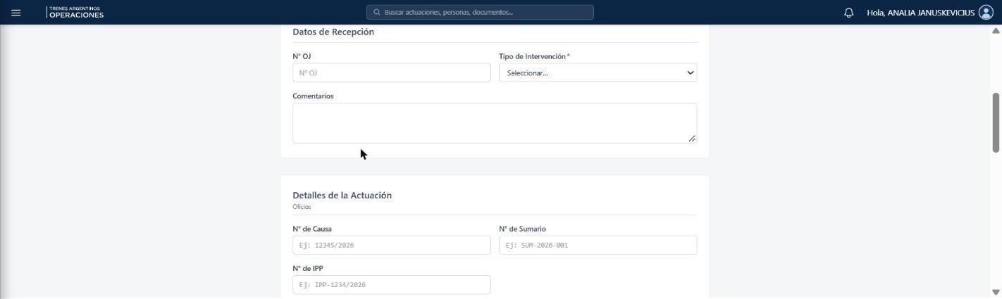

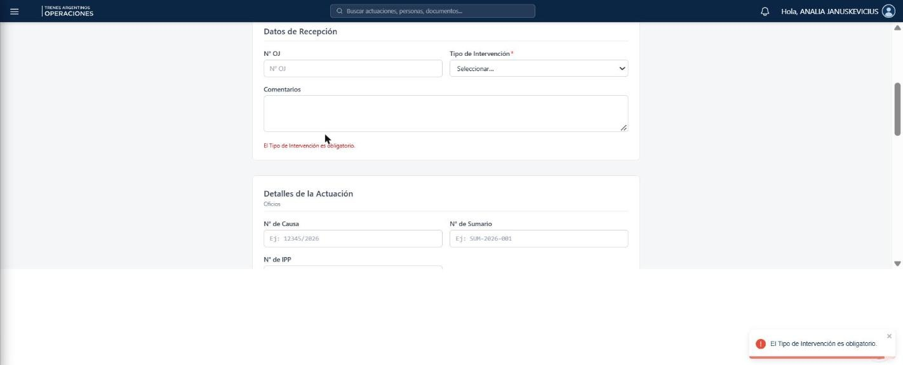
Alta de actuación Penal: selector de Tipo de Intervención con "Actuación de Oficio" y error de campo obligatorio.

DELTA 2 — HU-08: Edición de Datos de la Actuación

• HU original: HU-08 / SIAJ_HU08_EdicionDatos_Actuacion_Abogado.docx
• Sprint: 3 | Agosto 2026
• Estado en el prototipo: ✅ Implementado

2A — Tipo de Intervención obligatorio

• En la solapa Datos, el campo Tipo de Intervención pasa a obligatorio (consistente con HU-01). No se puede guardar la actuación sin un valor seleccionado.

2B — Eliminar campo "Tipo de Solicitud" de Oficio Penal

El campo Tipo de Solicitud se elimina de la sección de campos del abogado del Oficio Penal. Esta funcionalidad migra al timeline como actividad genérica con sub-formulario (ver Delta 6).

Campo | Antes | Ahora
Tipo de Solicitud | Campo en Datos Maestros (Oficio Penal) | Eliminado — migra al timeline como actividad

2C — Campo "Tipo de lanzamiento" bloqueado en Datos Maestros

• El nuevo campo Tipo de lanzamiento (Operativo/Comercial) del Lanzamiento Judicializado se muestra en la solapa Datos.Completa únicamente al ejecutar Iniciar Juicio (ver Delta 5).

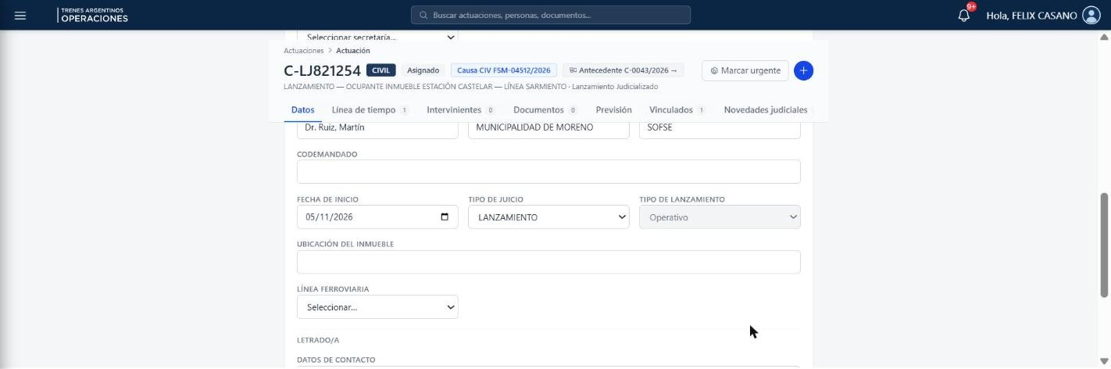

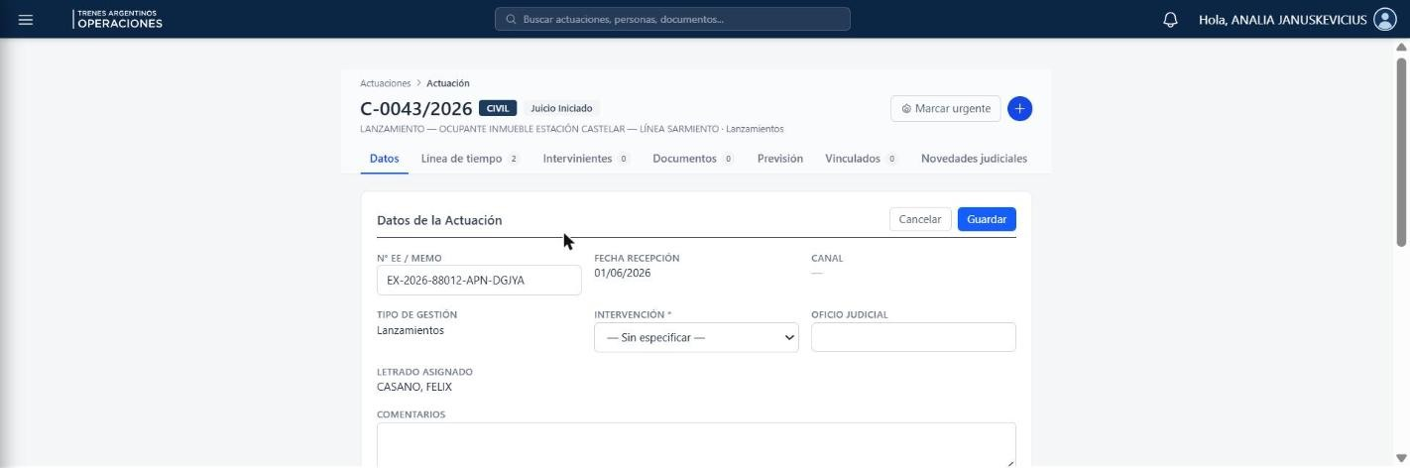
Solapa Datos en edición: "Tipo de Intervención *" y aviso al intentar guardar sin valor.

DELTA 10 — HU-01 / HU-08: Regla de campos del Oficio Penal

• HU afectadas: HU-01 (Alta) y HU-08 (Edición de Datos) — Oficio Penal
• Estado en el prototipo: ✅ Implementado

Campo | Notas
N° de Causa | Texto libre
N° de Sumario | Texto libre
N° de IPP | Texto libre

Nueva regla — Agrupador de causa a partir de los 3 campos

Al tener 3 campos independientes, se define la siguiente regla de prioridad para determinar el valor del agrupador de causa (numero_causa usado para agrupar actuaciones en la Bandeja):

Regla de prioridad

Prioridad | Condición | Valor del agrupador
1° (máxima) | N° de Causa completo | = valor de N° de Causa
2° | N° de Causa vacío + N° de IPP completo | = valor de N° de IPP
2° | N° de Causa vacío + N° de Sumario completo | = valor de N° de Sumario

• N° de Causa siempre predomina sobre IPP y Sumario si está completo, independientemente de cuál se haya cargado primero.
• Como IPP y Sumario son mutuamente excluyentes, no hay conflicto de prioridad entre ellos — nunca están ambos completos al mismo tiempo.

Comportamiento dinámico — renombrado del agrupador

El agrupador puede cambiar de valor dinámicamente si se completan campos en distinto momento:

Paso | Acción | Agrupador resultante | Explicación
1 | Se carga la actuación solo con N° de IPP = "IPP 4521" | IPP 4521 | No hay N° de Causa, así que el agrupador toma el valor de IPP
2 | Más adelante se completa N° de Causa = "45201/2026" | 45201/2026 | N° de Causa predomina — el agrupador se RENOMBRA automáticamente al nuevo valor

• El renombrado del agrupador es automático: no requiere acción manual del usuario ni recrear la actuación.
• Todas las actuaciones que ya estaban agrupadas bajo el valor anterior del agrupador (ej: IPP-4521) se re-agrupan automáticamente bajo el nuevo valor (45.201/2026) al completarse el N° de Causa.
• Este comportamiento aplica también en sentido inverso conceptualmente: si el N° de Causa se vacía (edición manual), el agrupador vuelve a tomar el valor de IPP o Sumario, según cuál esté completo.

Ejemplo completo

N° de Causa | N° de IPP | N° de Sumario
(vacío) | IPP 4521 | (vacío)
→ Agrupador = "IPP 4521"

N° de Causa | N° de IPP | N° de Sumario
45201/2026 | IPP 4521 | (vacío)
→ Agrupador = "45.201/2026" (se renombra automáticamente, predomina N° de Causa)

10A — Reglas de implementación

• N° de IPP y N° de Sumario son mutuamente excluyentes también en la edición: con uno cargado, el otro queda deshabilitado.
• El agrupador se recalcula solo cuando cambia alguno de los 3 campos. Un agrupamiento hecho a mano ("Agrupar a causa") no se pisa al guardar otros datos.
• Si el agrupador cambia y ya existía uno, todas las actuaciones agrupadas bajo el valor anterior se re-agrupan bajo el nuevo, y se informa cuántas fueron.
• Si se vacían los 3 campos, la actuación queda sin agrupador.

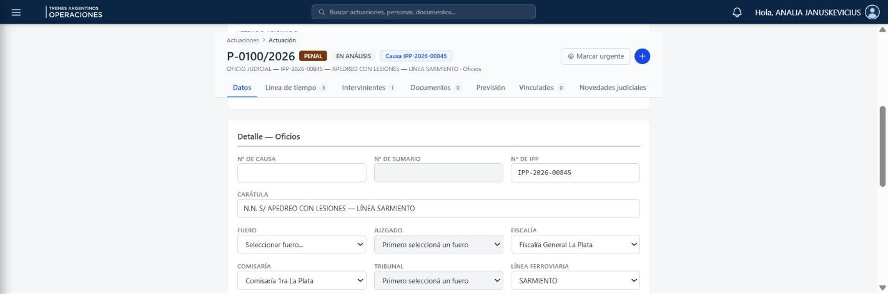
Oficio Penal en edición: N° de Sumario bloqueado por tener N° de IPP, y aviso de renombrado del agrupador al cargar el N° de Causa.

DELTA 12 — HU-01 / HU-08: Montos múltiples — N pares moneda + monto

• HU afectadas: HU-01 (Alta) y HU-08 (Edición de Datos) — 15 campos de monto
• Estado en el prototipo: ✅ Implementado

0. Evolución del campo monto

Etapa | Qué permitía cargar | Cómo se veía | Limitación que motivó el siguiente cambio
Original | Un número suelto, sin unidad monetaria | Siempre con "$", aunque fuera en dólares | El dato era ambiguo: 5.400.000 podía ser pesos o dólares; los totales del Dashboard sumaban todo junto
feat/montos-multiples (ESTE delta) | Varios pares moneda + monto, uno por moneda, en cualquiera de los 15 campos | Todos los importes listados; el KPI muestra un total por cada moneda | —

Las reglas:

• Un campo de monto admite varias filas moneda + importe, con "Agregar monto" para sumar y una "X" para quitar. Siempre queda al menos una fila visible.
• Una sola fila por moneda: no se puede repetir moneda dentro del mismo campo. El selector de una fila nueva no ofrece las monedas ya usadas.
• El máximo de filas no es un número fijo: es la cantidad de monedas activas del catálogo. Si mañana se agrega el real, el máximo sube solo.
• Las monedas se administran desde Configuración → Tablas → Monedas (sigla, nombre, símbolo, activo/inactivo). Sumar una moneda nueva no requiere desarrollo.
• Una moneda desactivada desaparece de los selectores, pero los montos ya cargados en esa moneda se siguen viendo bien. Nunca se borra.
• Una fila agregada y dejada vacía se descarta al guardar: no queda un importe en $0.
• Nunca se mezclan monedas: los totales se agrupan por moneda y no hay conversión por tipo de cambio (fuera de alcance desde el delta anterior).
• Los datos cargados antes de cada cambio se siguen viendo: un importe viejo se lee como una única fila, sin migración manual.

1. Situación anterior

Cada campo de moneda permitía cargar un único par moneda + monto por actuación. Si una causa tenía, por ejemplo, un reclamo principal en pesos y un rubro adicional en dólares, no había forma de representarlo: solo entraba un valor.

2. Necesidad

El área legal pidió poder cargar varios importes, cada uno con su propia moneda, dentro del mismo campo de monto (ej. "Monto reclamado" de una demanda con un rubro en ARS y otro en USD), sin mezclar las monedas entre sí en ningún total.

3. Cambio solicitado

Que cualquier campo de tipo money admita N pares moneda+monto, con dos ajustes que el usuario confirmó después de la primera entrega:

• Máximo una fila por moneda — no se puede repetir moneda dentro del mismo campo; el selector de cada fila no ofrece las monedas que ya usan otras filas, y "Agregar monto" desaparece cuando ya hay una fila por cada moneda disponible.
• Fila vacía → se descarta al guardar, en vez de persistir como $0.

Un botón "Agregar monto" suma filas y un botón quita cada una (mínimo 1 fila siempre visible). Se muestran todos los pares donde hoy se muestra el monto (detalle, Alta, Panel Gerencia). No se suman entre sí montos de monedas distintas.

Más adelante, ya con la unicidad implementada, el usuario pidió además que las monedas pasen a ser un catálogo editable desde Configuración → Tablas, igual que los demás catálogos del sistema.

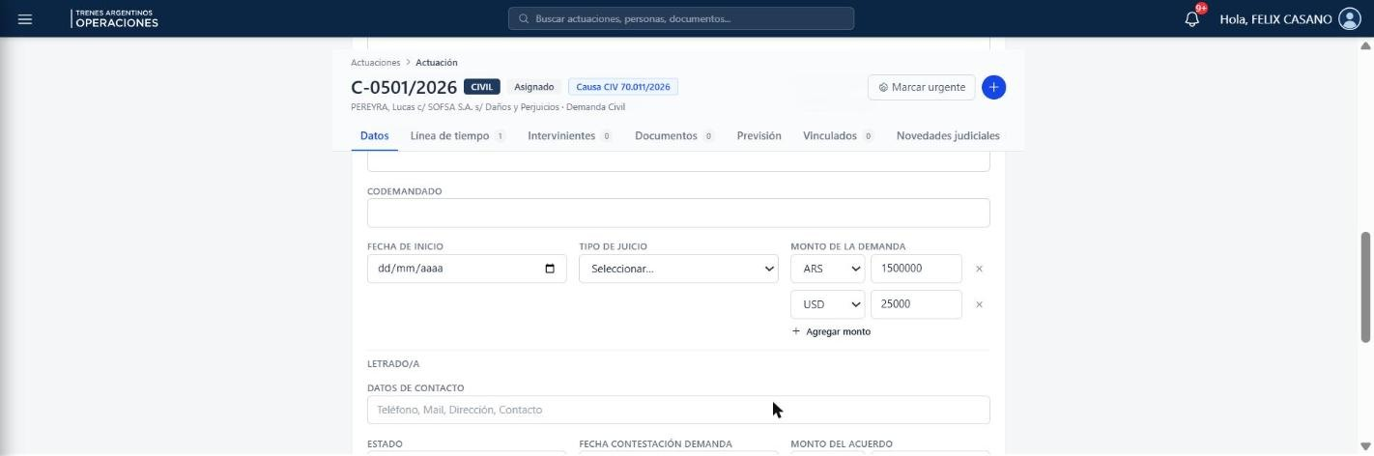

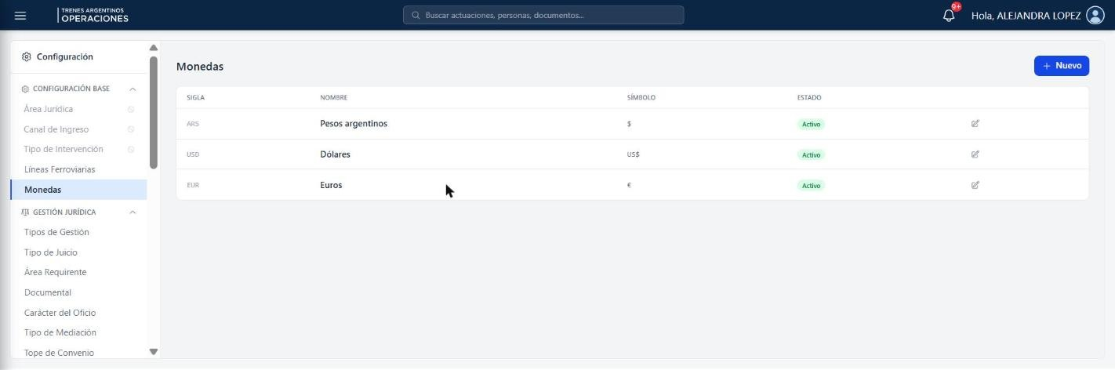

5. Alcance funcional

5.1 — Campos alcanzados

15 campos en total de las actuaciones (Carta Documento, Mediaciones ×2, SECLO, Cobro de Cánones ×2, Reclamo a Contratistas, Recuperos, Consignaciones, Ejecución de Pólizas, Defensa Civil, Demanda Civil ×2, Demanda Laboral ×2), más el campo ad-hoc "Monto de la Demanda" del modal "Iniciar Juicio" (que escribe en mesa_monto, uno de los 15).

6. Comportamiento esperado

# | Comportamiento
1 | Carga (Alta y edición): cada campo money muestra al menos una fila [moneda] [monto]. "Agregar monto" suma una fila con la primera moneda activa no usada; cada fila con más de una tiene botón para quitarla (mínimo 1 siempre). El selector no ofrece monedas ya usadas por otras filas. "Agregar monto" desaparece cuando ya hay una fila por cada moneda activa del catálogo.
2 | Fila vacía: si se agrega una fila y se deja sin importe, se descarta sola al guardar — no queda persistida como $0. Igual en Alta, edición del detalle y modal "Iniciar Juicio".
3 | Datos viejos: una actuación cargada antes de este cambio se sigue viendo igual — una sola fila con ese valor y esa moneda (o la moneda local si no tenía). Si aparecieran dos filas de la misma moneda por dato corrupto, se descarta la repetida (queda la primera) sin romper la pantalla.
4 | Consulta (solapa Datos): se listan todos los pares cargados, cada uno con el símbolo configurado de su moneda.
5 | Panel Gerencia: el KPI "Monto expuesto" muestra un total por cada moneda presente en los mesa_monto de las actuaciones (ej. $4.9M · US$3K), sin convertir ni mezclar.
6 | Previsión: si el campo base tiene varios pares, se usa el primero para el cálculo ilustrativo existente (sin cambios en la lógica de actualización en sí).
7 | Catálogo de monedas (Configuración → Tablas → Monedas): el referente puede dar de alta una moneda nueva (sigla, nombre, símbolo) sin tocar código, disponible de inmediato en todos los campos money_multi. Puede desactivar una moneda (deja de ofrecerse para filas nuevas, los montos ya cargados se siguen viendo). No hay borrado, igual que el resto de catálogos.

DELTA 14 — HU-01 / HU-08: Eliminación de "Pedido de Causa Penal"

• HU afectadas: HU-01 (Alta + Bandeja Mesa SACO), HU-08 (Edición de Datos), Panel de Configuración (catálogo tipo_gestion)
• Estado en el prototipo: ✅ Implementado

1. Contexto y motivo del cambio

El tipo de gestión "Pedido de Causa Penal" se elimina del catálogo de altas disponible en Mesa SACO. Deja de poder crearse como actuación independiente.

2. Qué cambia — HU-01: Alta y Bandeja Mesa SACO

• El tipo de gestión "Pedido de Causa Penal" se elimina del selector "Tipo de gestión" del formulario de alta.
• El catálogo de 20 tipos de gestión pasa a 19 tipos disponibles para alta.
• Mesa SACO ya no puede iniciar una actuación de este tipo por ningún canal (Memo GDE u otro).

Antes | Ahora
20 tipos de gestión disponibles para alta (incluye Pedido de Causa Penal, #19) | 19 tipos de gestión disponibles para alta

3. Qué cambia — Panel de Configuración

• En la tabla "Tipo de Gestión" del Panel de Configuración, el registro "Pedido de Causa Penal" se desactiva (activo: false) — no se elimina físicamente el registro histórico del catálogo, siguiendo la misma regla de desactivación que usa el resto de los catálogos del sistema.
• El registro desactivado deja de aparecer en el selector de Tipo de gestión del formulario de alta, pero sigue siendo consultable desde el Panel de Configuración (con badge "Inactivo").

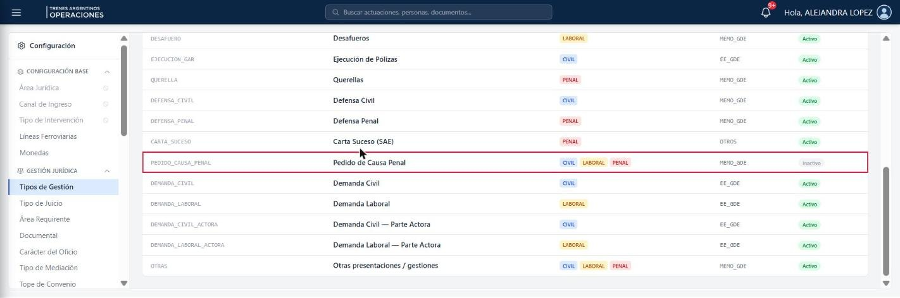
Configuración → Tipos de Gestión con "Pedido de Causa Penal" en estado Inactivo.

DELTA 18 — HU-01 / Bandejas: Exportar a Excel (Mesa SACO y Letrado)

🆕 Delta nuevo — surgido en la revisión del prototipo (Noviembre 2026)
• HU afectadas: HU-01 (Bandeja Mesa SACO) y bandeja de Actuaciones del Letrado
• Estado en el prototipo: ✅ Implementado

1. Situación anterior

Las dos bandejas solo se podían consultar en pantalla. No había forma de llevar a una planilla el listado que cada usuario tenía filtrado, para trabajarlo, compartirlo o archivarlo fuera del sistema.

2. Necesidad

Que Mesa SACO y los letrados puedan descargar a Excel exactamente lo que están viendo en su bandeja, respetando los filtros aplicados.

3. Cambio solicitado

• Botón "Exportar Excel" en la bandeja de Mesa SACO.

• Botón "Exportar Excel" en la bandeja de Actuaciones del Letrado (alcanza también a Coordinador y Referente, cada uno con las actuaciones que su rol le permite ver).

4. Bandeja del Letrado (Actuaciones)

El botón está en la barra de acciones de la tabla, junto a "Limpiar filtros" (Expandir / Colapsar / Urgentes / Alertas / Limpiar filtros / Exportar Excel). Se deshabilita si no hay resultados.

Aspecto | Comportamiento
Archivo | Bandeja_Actuaciones_AAAAMMDD.xlsx — hoja "Bandeja de Actuaciones".
Qué exporta | La bandeja tal como está filtrada en pantalla, respetando la pestaña Activos / Archivados y todos los filtros (búsqueda, área, tipo, estado, letrado, fechas, Urgentes, Alertas).
Agrupador de causa | Cada causa presente en el resultado se completa con el resto de las actuaciones que comparten el mismo N° de causa (los antecedentes), aunque no hayan pasado todos los filtros. Esa completación solo respeta los filtros de Letrado y Área.
Actuaciones sueltas | Las que no tienen N° de causa se exportan tal cual, sin completar nada.
Alcance por rol | Letrado: sus actuaciones. Coordinador: las de sus áreas. Referente: todas.

Columnas del archivo:

Columna | Contenido
N° Expediente | Identificador interno de la actuación.
N° Causa | N° de causa tal como se ve en pantalla (con la sigla de fuero PJN cuando corresponde).
Carátula | Carátula de la actuación.
Área | Civil / Laboral / Penal.
Tipo | Tipo de gestión.
Letrado | Apellido y nombre del letrado asignado ("—" si no tiene).
Estado | Estado actual de la actuación.
Fecha Recepción | Fecha de recepción en Mesa SACO.
Incluido por | "Filtro" si la fila estaba en el resultado en pantalla; "Agrupador de causa" si se sumó por compartir N° de causa.

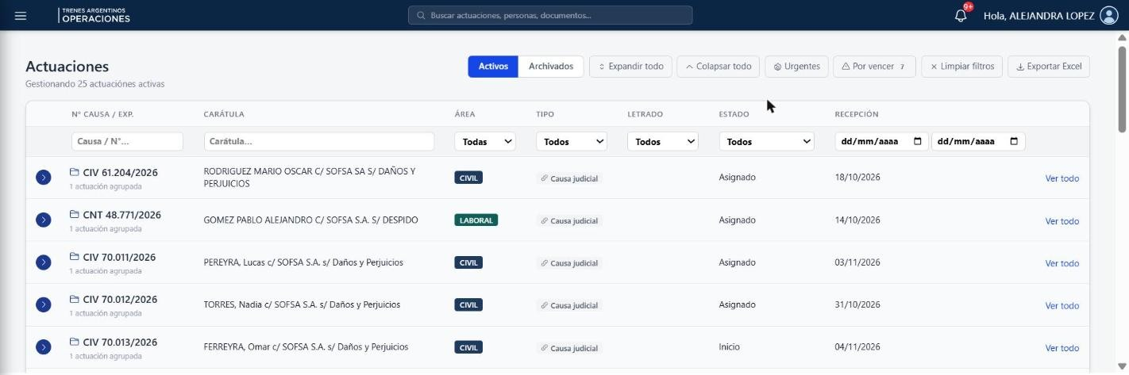
Bandeja de Actuaciones del Letrado con el botón "Exportar Excel" en la barra de acciones y el archivo generado.

5. Bandeja Mesa SACO

El botón está en la barra de la tabla "Actuaciones Asignadas", junto a "Limpiar filtros". Se deshabilita si no hay resultados.

Aspecto | Comportamiento
Archivo | Bandeja_MesaSACO_AAAAMMDD.xlsx — hoja "Bandeja Mesa SACO".
Qué exporta | Exactamente las filas que muestra la tabla con los filtros aplicados (N° interno / carátula, N° de causa, área, tipo de gestión, referencia GDE, letrado, fecha de recepción). Es una lista plana: no aplica agrupador de causa.
Columnas | N° Interno · N° Causa · Área · Carátula · Tipo de Gestión · Referencia GDE · Letrado · Línea · Fecha Recepción.
Alcance | Todas las actuaciones, de las tres áreas (la bandeja de Mesa SACO es de consulta).

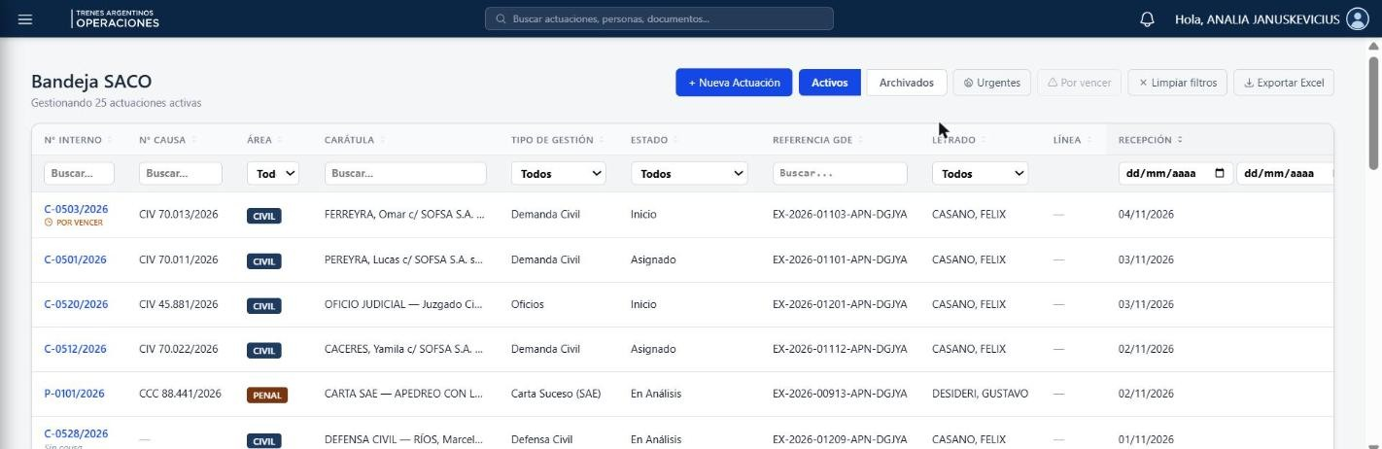
Bandeja Mesa SACO con el botón "Exportar Excel" junto a "Limpiar filtros" y el archivo generado.

6. Reglas comunes

• La descarga es directa desde el navegador, en formato .xlsx, con encabezados en negrita y anchos de columna ajustados.

• Al terminar se muestra el aviso "Excel exportado."

• El archivo refleja lo filtrado al momento de exportar; no se actualiza solo si después cambian los datos.

• No se exportan documentos adjuntos ni el contenido de la línea de tiempo: solo los datos de la bandeja. La línea de tiempo tiene su propia exportación (Excel / PDF).

DELTA 22 — Principal: filtro "Por letrado" (Coordinador y Gerente)

🆕 Delta nuevo — surgido en la revisión del prototipo (Noviembre 2026)
• HU afectadas: Pantalla Principal (Home) — selector de alcance del Coordinador y del Gerente
• Estado en el prototipo: ✅ Implementado

1. Situación anterior

En Principal, el Coordinador alternaba entre "Mías" y "Mi área", y el Gerente entre "Mías" y "Todo". No había forma de ver el tablero (KPIs, vencimientos, audiencias y distribuciones) de un letrado en particular sin salir a la Bandeja y filtrar ahí.

2. Cambio solicitado

Un tercer modo en el selector de alcance del encabezado, "Por letrado", con un desplegable con los nombres de los letrados:

• Coordinador: Mías · Mi área · Por letrado. El desplegable lista a los letrados de su área (los que comparten alguna de sus áreas).

• Gerente: Mías · Todo · Por letrado. El desplegable lista a todos los letrados.

Se ubica junto al selector existente porque es del mismo tipo (de quién son las actuaciones que se ven) y modifica toda la pantalla. El buscador global del encabezado no se toca: busca, no cambia el alcance del tablero.

3. Comportamiento esperado

Aspecto | Comportamiento
Elegir "Por letrado" | Aparece el desplegable "Elegir letrado…" al lado del selector. Los nombres se ordenan por apellido.
Sin elegir a nadie | El tablero conserva el alcance anterior; no queda vacío.
Con un letrado elegido | Los KPIs, "Vencimientos y tareas", "Audiencias", "Por rol", "Por estado procesal" y "Actuaciones cerradas" pasan a mostrar solo las actuaciones de ese letrado.
Saludo | Pasa a "Letrado <Apellido, Nombre>: N actuaciones activas."
Alcance de las actuaciones | Todas las del letrado elegido, aunque alguna sea de un área distinta a la del Coordinador.
Clic en un KPI o fila | Abre la Bandeja ya filtrada por ese letrado, de modo que el número del indicador coincide con el listado.
Volver | Tocar "Mías", "Mi área" o "Todo" vuelve al alcance normal. El desplegable recuerda el último letrado elegido.
Abogado | Sin cambios: no ve el selector de alcance.

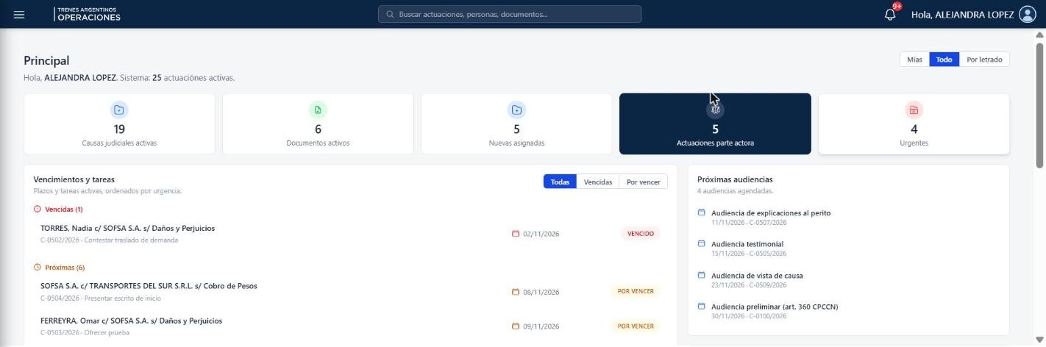
Principal de un Coordinador con "Por letrado" activo y el desplegable con los letrados del área.

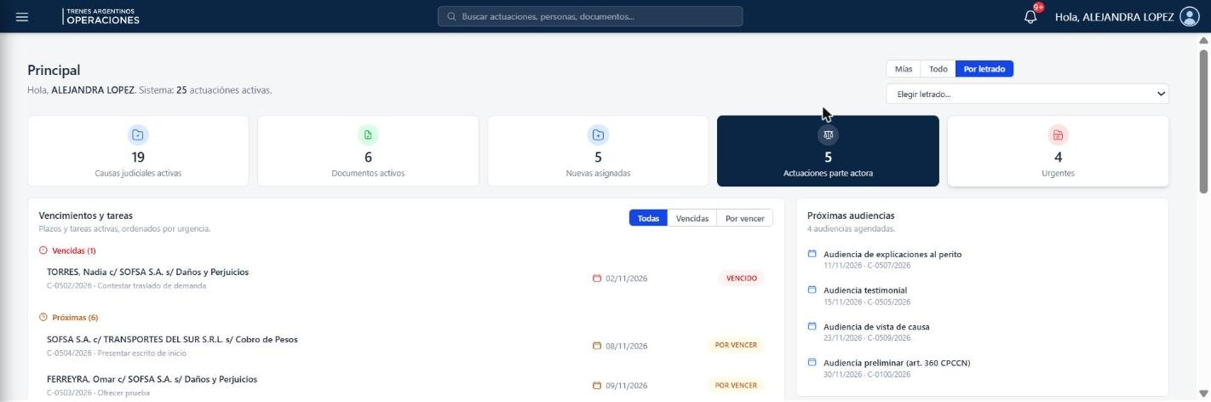
Principal de un Gerente con un letrado elegido: saludo "Letrado …" y KPIs de ese letrado.
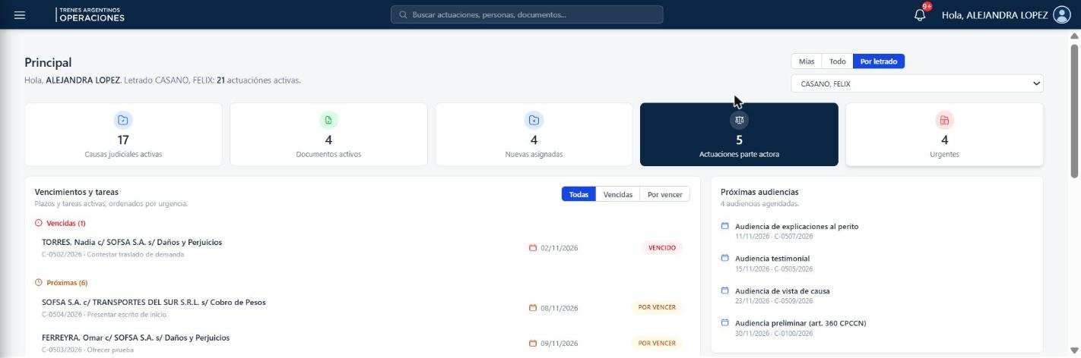
Principal de una Coordinadora con "Por letrado" activo y el letrado elegido en el desplegable.

DELTA 23 — Menú lateral (Sidebar): rediseño visual

🆕 Delta nuevo — surgido en la revisión del prototipo (Noviembre 2026)
• Fuente: SIAJ_Delta_Sidebar.docx (probado en vivo sobre siajtest, 22/10/2026). Alcance: menú lateral (drawer) de todo el sistema
• Estado en el prototipo: ✅ Implementado

1. Situación anterior

Cambio solo visual sobre el menú lateral. Problemas del estado anterior:

• Logo deformado y diminuto: el SVG original mide 300×64 px y se forzaba a 40×40 (w-10 h-10), por lo que casi no se leía.

• Marca mal jerarquizada: logo y "SIAJ" en la misma fila, con "SIAJ" en tamaño chico y sin peso visual.

• Fondo gris #E5E5E5 que no dialoga con el header azul #0B2545.

• Ítem activo débil: solo cambiaba el color del texto a azul, sin fondo ni indicador lateral; casi no se notaba sobre el gris.

2. Cambio solicitado

Nuevo color de fondo (el mismo del header), logo con la proporción correcta y mejor ubicado, el nombre "SIAJ" debajo del logo y estados de ítem más claros. No modifica rutas, permisos ni el comportamiento de apertura y cierre del menú: sigue abriéndose con la hamburguesa del header, como una capa sobre la pantalla con el fondo oscurecido.

3. Especificación

Elemento | Antes | Después
Fondo del menú | #E5E5E5 | #0B2545 (igual al header)
Texto base | #1B3A57 | #E2E8F0
Sombra | shadow-xl | 4px 0 24px rgba(0,0,0,.35)
Logo | 40×40 px (deformado) | Ancho 176 px, alto automático, en blanco
Bloque de marca | Fila: logo + "SIAJ" | Columna: logo arriba y "SIAJ" debajo, alineados a la izquierda. Separación 10 px, relleno 4 px 24 px 22 px, margen inferior 20 px y separador inferior 1 px rgba(255,255,255,.12)
Texto "SIAJ" | Chico, negrita, gris oscuro | 20 px, peso 700, blanco #FFFFFF, espaciado entre letras .18em
Lista de ítems | Separación 12 px, relleno horizontal 16 px | Separación 6 px, relleno horizontal 14 px
Ítem en reposo | Texto #1B3A57 | Relleno 10 px 12 px, radio 8 px, 14 px, texto #CBD5E1
Ítem al pasar el mouse (propuesto) | Texto azul | Texto #FFFFFF y fondo rgba(255,255,255,.08)
Ítem activo | Texto azul, semibold | Texto #FFFFFF semibold, fondo rgba(59,130,246,.22) y barra izquierda de 3 px en #60A5FA

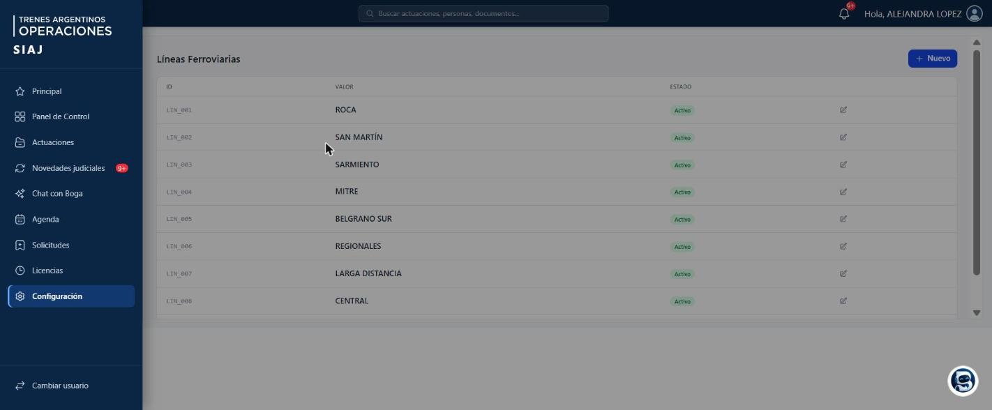
Menú lateral abierto: fondo azul oscuro, logo en blanco con "SIAJ" debajo e ítem activo resaltado.

4. Contraste (WCAG 2.1)

Combinación | Ratio | Mínimo AA (texto)
Blanco sobre #0B2545 | 15,39 : 1 | 4,5 : 1 · cumple
#CBD5E1 sobre #0B2545 (ítems en reposo) | 10,36 : 1 | 4,5 : 1 · cumple
Blanco sobre el ítem activo (#16396C resultante) | 11,44 : 1 | 4,5 : 1 · cumple

5. Notas de implementación

• Ítem activo: el link activo lleva aria-current="page"; el estilo activo se aplica sobre esa condición y no con estilos fijos por ítem.

• Logo en blanco: el SVG original es oscuro; se resuelve con un filtro (brightness-0 invert) sin tocar el archivo. Lo ideal es pedir una variante blanca del SVG y evitar el filtro.

• El logo es el mismo archivo que usa el header (logoTrenes.svg).

• El efecto al pasar el mouse y la barra lateral del ítem activo son propuestas de diseño: no existían en el original.

• El prototipo conserva todos sus ítems de menú (Panel de Control, Novedades judiciales, Chat con Boga, Agenda, Solicitudes, Licencias, Configuración) y la herramienta de la demo "Cambiar usuario", con el mismo estilo.

⚠ Fuera de alcance de este delta
• Agregar ítems al menú (en el entorno de prueba solo existen "Principal" y "Actuaciones").
• Cambiar el ícono de "Principal" (hoy una estrella) o los íconos de los ítems.
• Hacer el menú fijo en escritorio, agregar botón de cerrar o un pie con el usuario.

DELTA 24 — Principal: tarjetas de indicadores más compactas

🆕 Delta nuevo — surgido en la revisión del prototipo (Noviembre 2026)
• HU afectadas: Pantalla Principal (Home) — fila de 5 indicadores. Cambio solo visual
• Estado en el prototipo: ✅ Implementado

1. Situación anterior

Las 5 tarjetas de indicadores (Causas judiciales activas, Documentos activos, Nuevas asignadas, Actuaciones parte actora y Urgentes) eran cuadradas: en una pantalla de escritorio cada una medía unos 250 px de alto y ocupaban la mayor parte de la primera pantalla, empujando hacia abajo los vencimientos y las audiencias.

2. Cambio solicitado

Achicar las 5 tarjetas para que ocupen menos espacio sin perder legibilidad. Siguen siendo botones: cada una lleva a la Bandeja filtrada, igual que antes.

Elemento | Antes | Ahora
Forma de la tarjeta | Cuadrada (alto igual al ancho, ~250 px) | Rectangular compacta, ~105 px de alto
Relleno interno | 16 px | 12 px
Círculo del ícono | 36 px (ícono de 18 px) | 32 px (ícono de 16 px)
Número | 24 px, semibold | 20 px, semibold
Etiqueta | 12 px, gris | Sin cambios
Tarjeta destacada | Azul oscuro #0B2545 | Sin cambios (solo la medida)
Distribución | 5 columnas en escritorio, 3 en pantalla mediana, 2 en chica | Sin cambios

Principal con la fila de 5 tarjetas compactas y los vencimientos visibles sin hacer scroll.

DELTA 26 — Principal: "Actuación de Oficio" en el gráfico "Por rol"

🆕 Delta nuevo — definido con negocio sobre el Delta 1 (Noviembre 2026)
• HU afectadas: Pantalla Principal (Home) — widget "Por rol". Relacionado con el Delta 1 (nuevo tipo de intervención Penal "Actuación de Oficio")
• Estado en el prototipo: ✅ Implementado

1. Situación anterior

El gráfico "Por rol" mostraba cuatro barras: Actora, Demandada, Denunciante y Sin intervención. "Actuación de Oficio", el otro tipo de intervención penal, estaba fuera de la distribución: una actuación cargada con ese valor no se contaba en ninguna barra, y por eso "Por rol" podía no sumar el total de actuaciones activas.

2. Cambio solicitado

Negocio definió que, al ser un tipo de intervención, "Actuación de Oficio" debe figurar en el gráfico. Se agrega su propia barra, entre Denunciante y Sin intervención.

Elemento | Antes | Ahora
Barras del gráfico | 4: Actora, Demandada, Denunciante, Sin intervención | 5: se suma Actuación de Oficio
Actuación de Oficio | Fuera de la distribución | Barra propia, con su conteo de actuaciones activas
Suma del gráfico | Podía no coincidir con el total de activas | Coincide con el total de actuaciones activas
Clic en la barra | — | Abre la Bandeja filtrada por tipo de intervención "Actuación de Oficio" (respeta el alcance Mías / Mi área / Todo)

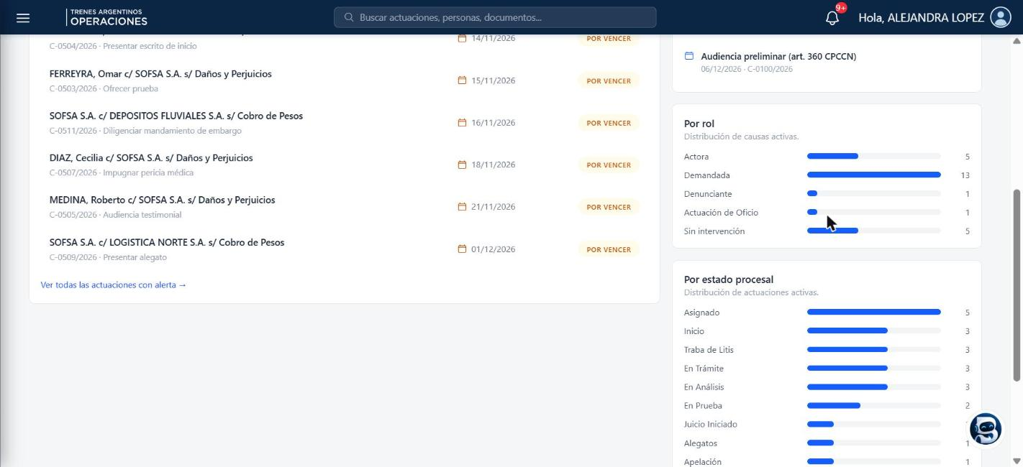
Principal, widget "Por rol" con la barra "Actuación de Oficio": las cinco barras suman las 25 actuaciones activas.

DELTA 27 — Marca "Cargada en SIGEJ" (letrado → Mesa SACO)

🆕 Delta nuevo — pedido de Mesa SACO (Noviembre 2026)
• HU afectadas: Detalle de la actuación (encabezado) y Bandeja Mesa SACO. Aplica a todas las actuaciones
• Estado en el prototipo: ✅ Implementado

1. Situación anterior

Mesa SACO no tiene forma de saber si el letrado ya cargó la actuación en SIGEJ. Hoy tiene que preguntárselo.

2. Cambio solicitado

El letrado tilda una marca "Cargada en SIGEJ" en el encabezado de la actuación. Mesa SACO la ve en su bandeja, con un filtro para encontrar las que faltan, pero no puede tildarla ni destildarla.

Elemento | Antes | Ahora
Marca en la actuación | No existía | Botón "Cargada en SIGEJ" junto a "Marcar urgente": se tilda y se destilda. Al estar marcada queda en verde y suma una etiqueta verde "SIGEJ" en el encabezado
Quién la marca | — | El letrado (también asistente, coordinador y gerente). Mesa SACO solo la ve: el botón no se le muestra
Registro | — | Cada cambio queda como movimiento de sistema en la línea de tiempo ("Marcada como cargada en SIGEJ" / "Se quitó la marca"), con usuario y fecha. La etiqueta muestra quién la marcó y cuándo
Bandeja Mesa SACO | Sin dato de SIGEJ | Columna "SIGEJ" (Cargada / Pendiente), ordenable, con filtro Todas / Cargadas / Pendientes. El Excel de la bandeja suma la columna "Cargada en SIGEJ" (Sí / No)

⚠ Para consultar con negocio: por ahora la marca aplica a todas las actuaciones. Falta definir si hay tipos de actuación que no se cargan en SIGEJ y, por lo tanto, no deberían mostrarla.
Es una marca manual: no hay integración con SIGEJ. Una integración futura puede reemplazar el tildado sin cambiar las pantallas.
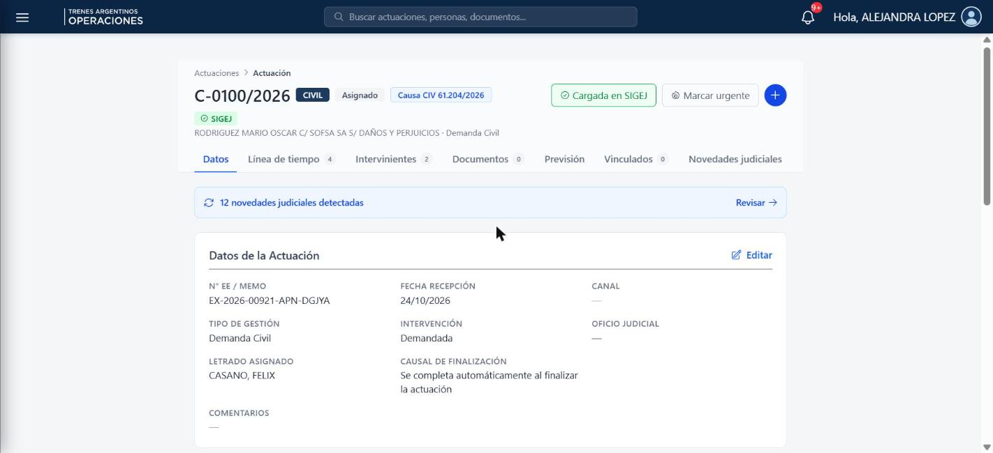
Encabezado de la actuación: botón "Cargada en SIGEJ" activado y etiqueta verde "SIGEJ".
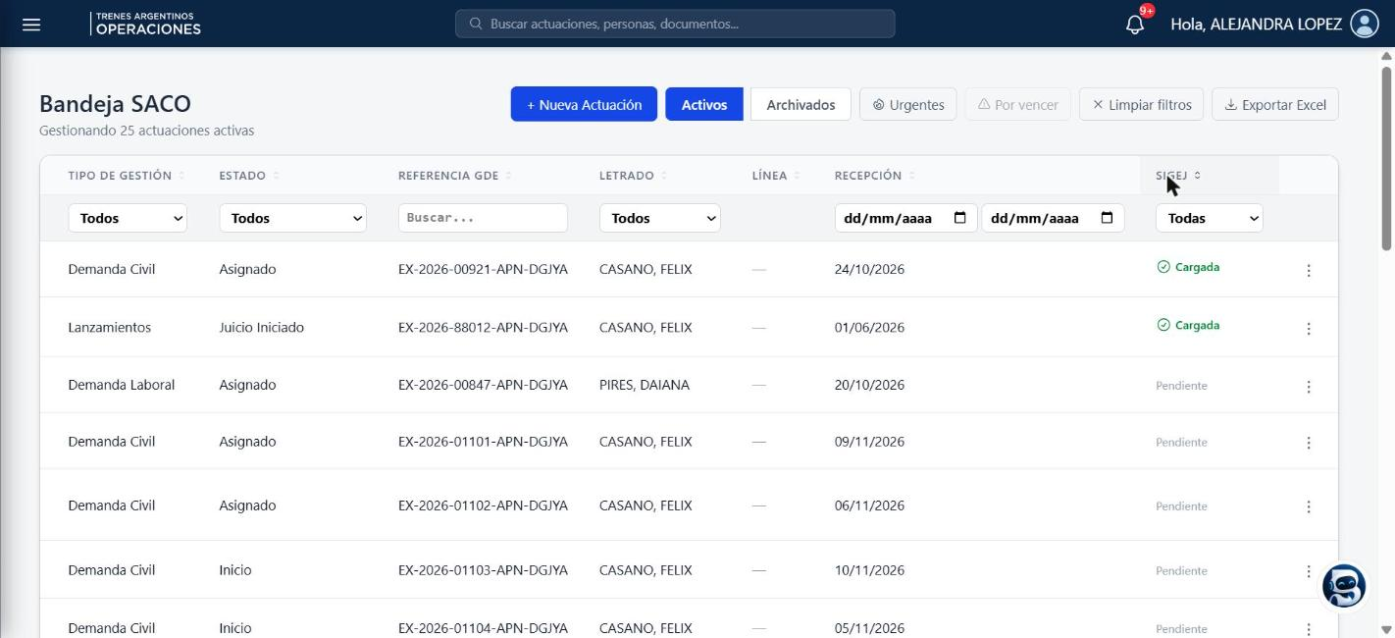
Bandeja Mesa SACO con la columna SIGEJ (Cargada / Pendiente), ordenada para ver primero las cargadas.

DELTA 28 — Campo "Remitente": más de un remitente

🆕 Delta nuevo — pedido de negocio (Noviembre 2026)
• HU afectadas: HU-01 Alta y HU-08 Edición de Datos — actuaciones con campo "Remitente" (Carta Documento y Otras presentaciones)
• Estado en el prototipo: ✅ Implementado

1. Situación anterior

El campo Remitente admitía un solo texto. Si una carta documento o una presentación venía de más de un remitente, había que ponerlos todos juntos en el mismo campo.

2. Cambio solicitado

El campo Remitente pasa a ser repetible: se puede cargar más de un remitente si hace falta. Solo cambia este campo; el resto de los campos de texto sigue igual.

Elemento | Antes | Ahora
Campo Remitente | Un solo texto | Lista: primer remitente y botón "+ Agregar remitente" (hasta 10)
Quitar un remitente | — | Botón ✕ en cada fila cuando hay más de una
Dónde aplica | — | Alta y edición de Datos, en Carta Documento y Otras presentaciones (los únicos tipos con campo Remitente)
Al guardar | — | Se descartan las filas en blanco y los remitentes repetidos. Las actuaciones ya cargadas se leen como lista de un remitente, sin perder datos
Visualización | Un texto | En Datos, un remitente por línea. En el resumen del alta, separados por coma

El primer remitente sigue el mismo criterio de obligatoriedad que tenía el campo.
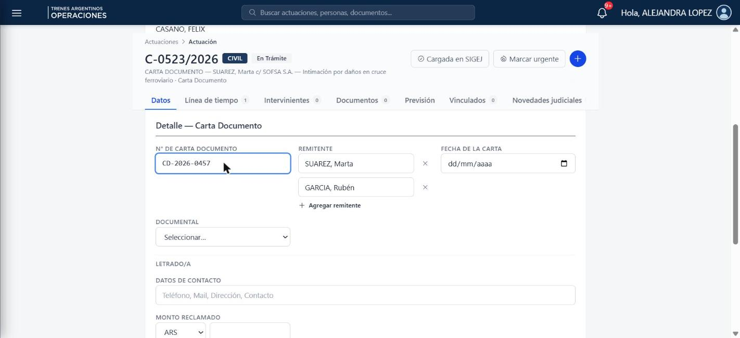
Datos de una Carta Documento en edición, con dos remitentes cargados y el botón "Agregar remitente".

PARTE B — Ciclos de estados y tareas

Resumen de los ciclos después de esta tanda

Tipo de actuación | Ciclo de estados | Delta
Demandas Civil / Laboral (parte demandada y actora) | Asignado → Inicio → Traba de Litis → Prueba → Alegato ⚡ Sentencia 1° (Fav. | Desfav.) → Apelación ⚡ Sentencia 2° (Fav. | Desfav.) → REF → Ejecución de Sentencia → Finalizado | 3B · 8
Lanzamiento Judicializado | Asignado → Inicio → Constatación Judicial ⚡ (Sentencia de Lanzamiento | Traba de Litis → Sentencia de Lanzamiento) → Apelación → Sentencia de Cámara → REF → Sentencia Firme → Mandamiento Librado → Lanzamiento Efectivizado → Terminado | 5
Ciclo A: Cobro de Cánones, Reclamo a Contratistas, Recuperos, Ejecución de Pólizas, Lanzamientos | Asignado → En Análisis ⚡ (Acuerdo Extrajudicial → Finalizado | Juicio Iniciado | Devuelto al Sector Requirente) | 8 · 13 · 15
Ciclo B: Consignaciones, Desafueros | Asignado → En Análisis ⚡ (Juicio Iniciado | Devuelto al Sector Requirente) | 8 · 13
Mediaciones / SECLO | Asignado → En Análisis ⚡ ([Solicitud de Información] → Cumplido (acuerdo) | Cumplido (no acuerdo)) | 16
Defensa Civil | Asignado → En Análisis ⚡ (Asume representación → Finalizado | No asume representación) | 17
Todos los ciclos C/L | Desde cualquier estado archivado: Desarchivar → Desarchivado → Volver a archivo | 3

⚡ = bifurcación: el letrado elige el camino en el modal "Cambiar estado". El detalle completo de cada estado y sus tareas está en el Excel adjunto.

DELTA 3 — HU-11: Cambiar Estado

• HU original: HU-11 Cambiar Estado
• Estado en el prototipo: ✅ Implementado

3A — Sub-estado DESARCHIVADO en Civil/Laboral y Penal

El sub-estado DESARCHIVADO forma parte de estos cambios tanto para Penal como para Civil/Laboral. Se formaliza el comportamiento en ambas áreas con las mismas reglas:
• Aplica a las tres áreas: Civil, Laboral y Penal.
• Solo se puede desarchivar una actuación que esté en un estado terminal (FINALIZADO / ARCHIVADO).
• Al desarchivar, la actuación pasa al sub-estado DESARCHIVADO, que permite cargar actividades genéricas.
• Una vez cargada la actividad, el usuario debe cambiar el estado a “Volver a Archivo”.
• El desarchivado queda registrado en la línea de tiempo como movimiento de sistema.

Penal — implementado previamente

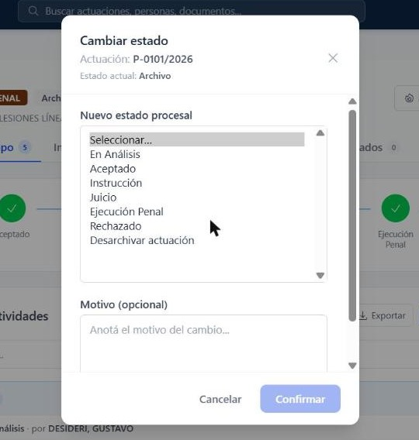
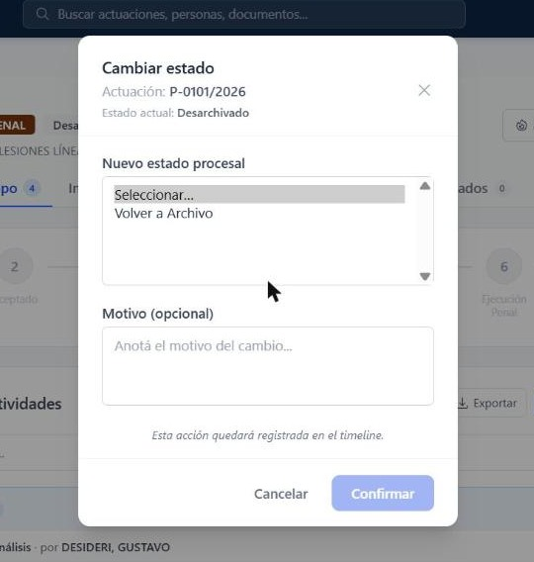

Civil / Laboral — implementación

• "Desarchivar actuación" aparece en Cambiar estado cuando la actuación está en cualquier estado terminal de su ciclo: Finalizado, Terminado, Devuelto al Sector Requirente, Cumplido (acuerdo / no acuerdo), No asume representación.
• El sistema guarda el estado terminal de origen. Desde Desarchivado la única opción es "Volver a archivo (<estado de origen>)".
• Se admite UNA actividad genérica. Una vez cargada, el botón "Nueva Actividad" se deshabilita y un aviso indica volver a archivo.
• Ambos movimientos quedan en la línea de tiempo como movimiento de sistema: "Cambio de estado: X → Desarchivado" y "Cambio de estado: Desarchivado → X".
• Los tipos sin ciclo propio que están en un estado terminal (Archivado, Cerrado, Cumplido…) también pueden desarchivarse.

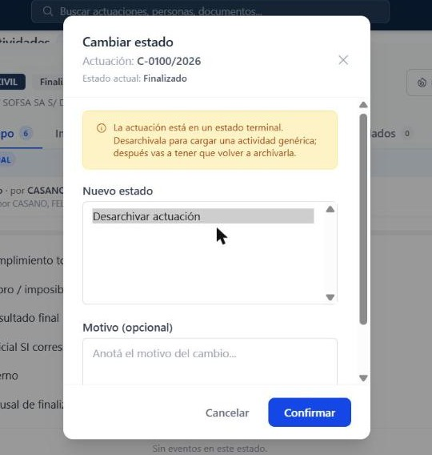
Actuación Civil/Laboral finalizada: modal Cambiar estado con "Desarchivar actuación" y banner de "Actuación desarchivada" en la línea de tiempo.
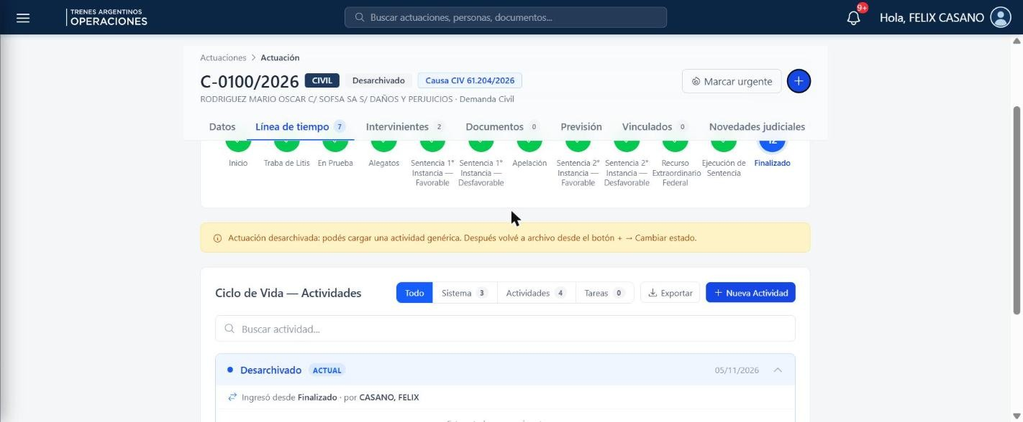
Actuación desarchivada: banner informativo y el movimiento registrado en la línea de tiempo.

3B — Causal de finalización obligatoria (Civil / Laboral)

Al finalizar una actuación de Demanda Civil o Laboral, el sistema exige seleccionar una CAUSAL de finalización. La lista de causales disponibles depende del grupo al que pertenece el estado desde el cual se finaliza (grupoCausal).

Los 4 grupos causales

Grupo | Estados que agrupa | Causales disponibles
PRE_SENTENCIA_1 | Inicio / Traba de Litis / Prueba / Alegato | Caducidad de instancia, Desistimiento, Allanamiento, Transacción o acuerdo extrajudicial, Incompetencia con archivo, Otra
SENTENCIA_1 | Sentencia 1° instancia | Sin apelar (firme por consentimiento) / Apelada (desistimiento del recurso)
INSTANCIA_RECURSIVA | Apelación / Sentencia 2° / REF | Sentencia firme favorable, Sentencia firme desfavorable, Otra
EJECUCION_SENTENCIA | Ejecución de sentencia | Cumplimiento total, Incobrabilidad, Otra

Finalizado alcanzable desde cualquier estado

• Para los 4 ciclos de Demanda (Civil, Laboral, Civil Actora, Laboral Actora), la opción "Finalizado" se agrega SIEMPRE al final del optgroup "Avanzar" del modal Cambiar Estado, sin importar cuál sea el siguiente estado calculado por el flujo normal.
• Al seleccionar "Finalizado", se abre un MODAL SECUNDARIO pidiendo la causal correspondiente, según el grupoCausal del estado de origen (ver tabla arriba).
• El botón Confirmar del modal secundario queda bloqueado hasta que se seleccione una causal — es un campo obligatorio.
• Al confirmar, la actuación pasa a estado FINALIZADO y la causal elegida se guarda en el campo causal_finalizacion.

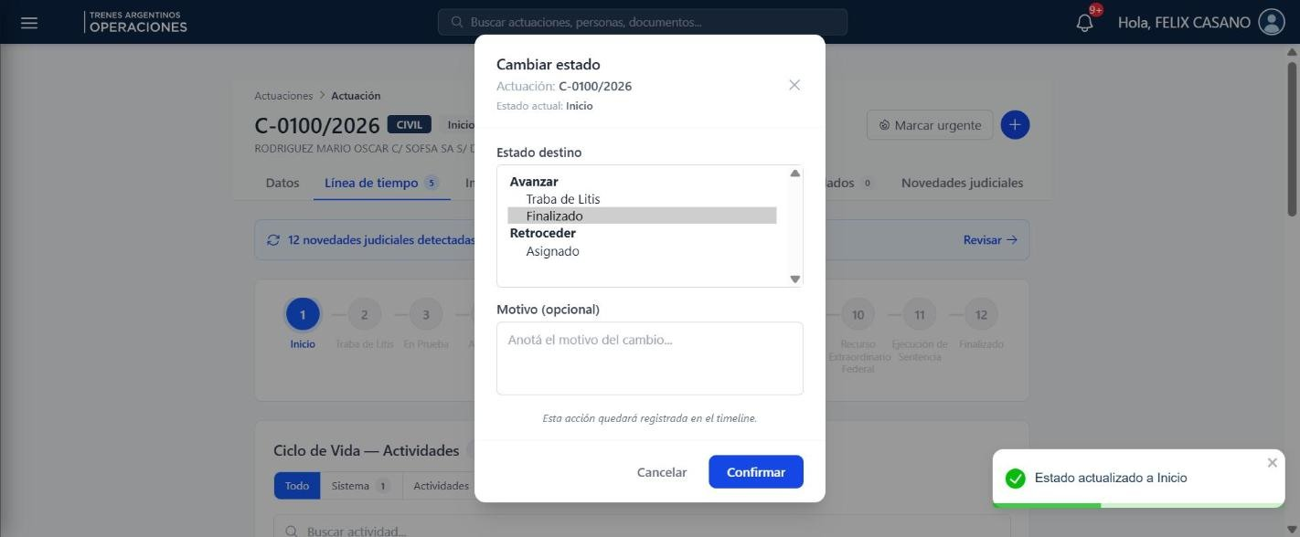
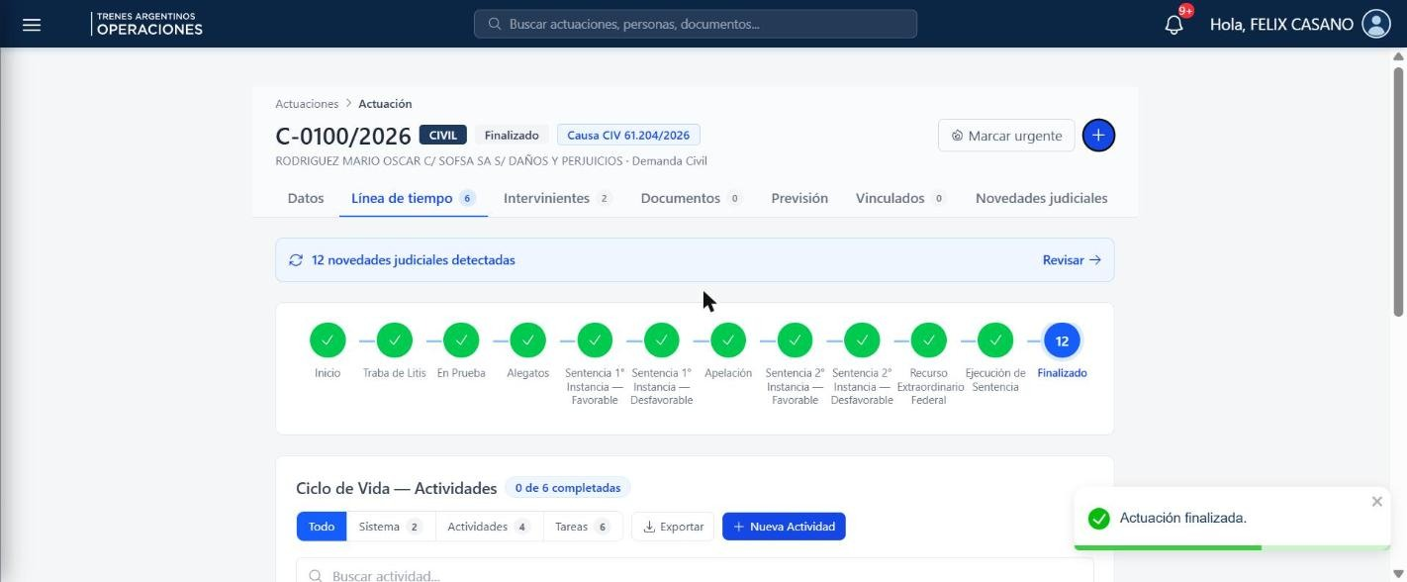
Actuación Civil finalizada: etapas completas en el stepper y aviso "Actuación finalizada.".

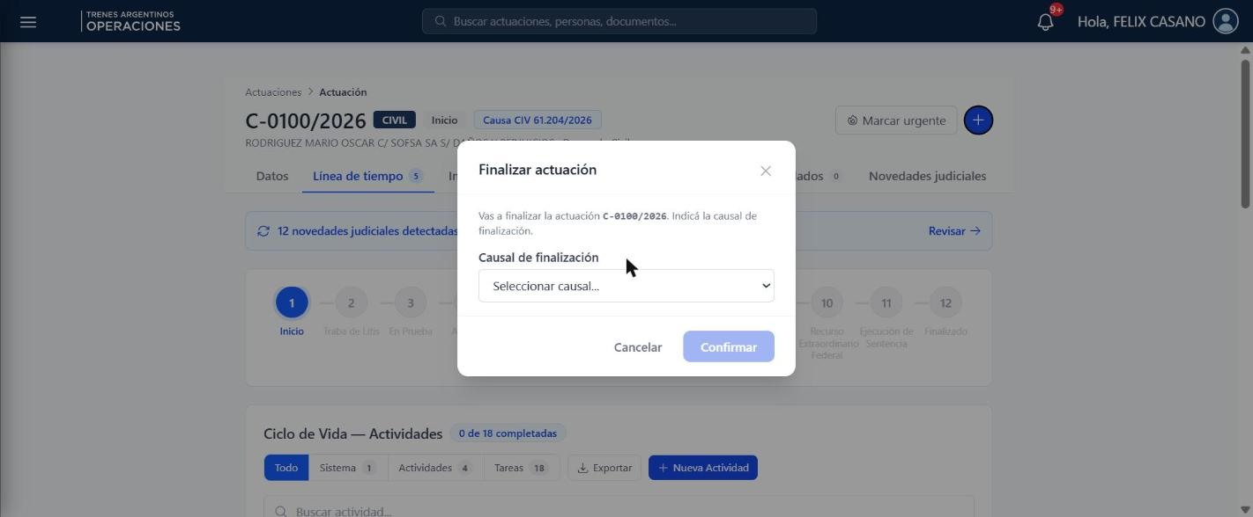

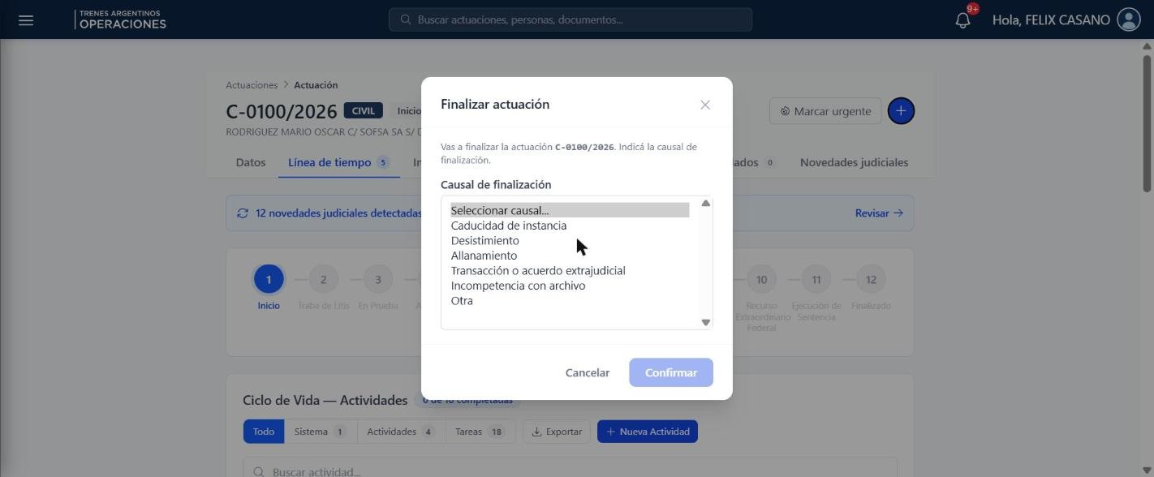

Nota complementaria — HU-14: Línea de Tiempo Civil/Laboral

• El cambio de estado a FINALIZADO con causal se registra en el feed de la línea de tiempo como un movimiento de sistema estándar (mismo patrón que cualquier cambio de estado), incluyendo la causal elegida en el detalle del movimiento.
• El movimiento queda etiquetado como "Cambio de estado: [Estado origen] → Finalizado — Causal: [causal elegida]".
• No se agrega ningún elemento nuevo a la UI del timeline: se reutiliza el mismo formato de movimiento de sistema ya existente para cambios de estado, solo que ahora incluye la causal.
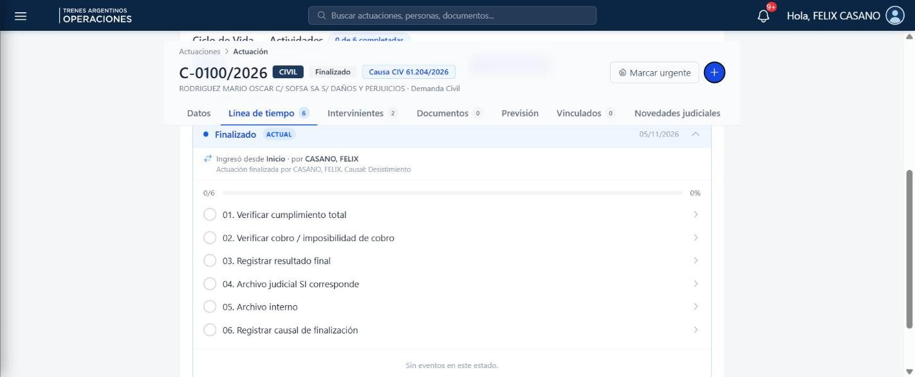

Ejemplo de flujo completo

Paso | Acción | Resultado
1 | Actuación en estado TRABA DE LITIS. Letrado abre "Cambiar Estado" | Optgroup "Avanzar" muestra: Prueba (siguiente normal) + Finalizado (siempre disponible)
2 | Letrado selecciona "Finalizado" | Se abre modal secundario: grupoCausal = PRE_SENTENCIA_1 (porque Traba de Litis pertenece a ese grupo)
3 | Modal muestra: Caducidad de instancia / Desistimiento / Allanamiento / Transacción o acuerdo extrajudicial / Incompetencia con archivo / Otra | Letrado elige "Desistimiento" — Confirmar se habilita
4 | Letrado confirma | Actuación pasa a FINALIZADO. causal_finalizacion = "Desistimiento" (bloqueado en Datos). Movimiento registrado en la línea de tiempo con la causal.

DELTA 5 — HU-15: Iniciar Juicio — Lanzamiento Judicializado (operativo / comercial)

• HU original: HU-15 / SIAJ_HU15_IniciarJuicio.docx
• Estado en el prototipo: ✅ Implementado

5A — Campo "Tipo de lanzamiento" obligatorio en el modal

• Al ejecutar Iniciar Juicio desde una actuación tipo Lanzamiento, el modal exige el campo "Tipo de lanzamiento": Operativo / Comercial.
• El botón Confirmar queda bloqueado hasta que se seleccione un valor.
• Una vez creado el Lanzamiento Judicializado, el campo queda bloqueado (solo lectura) en la solapa Datos — ver Delta 2C.
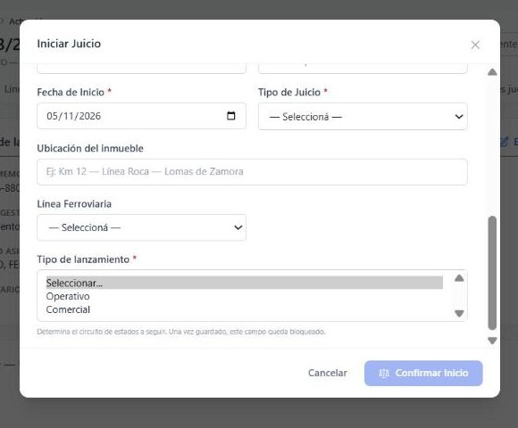

5B — Ciclo de 11 estados (antes 6)

El ciclo del Lanzamiento Judicializado se reestructura de 6 a 11 estados:

# | Estado | Siguiente
1 | INICIO | → CONSTATACIÓN JUDICIAL
2 | CONSTATACIÓN JUDICIAL | ⚡ Bifurcación por vulnerabilidad
3 | TRABA DE LITIS | → SENTENCIA DE LANZAMIENTO
4 | SENTENCIA DE LANZAMIENTO | → APELACIÓN
5 | APELACIÓN | → SENTENCIA DE CÁMARA
6 | SENTENCIA DE CÁMARA | → REF
7 | RECURSO EXTRAORDINARIO FEDERAL | → SENTENCIA FIRME
8 | SENTENCIA FIRME | → MANDAMIENTO LIBRADO
9 | MANDAMIENTO LIBRADO | → LANZAMIENTO EFECTIVIZADO
10 | LANZAMIENTO EFECTIVIZADO | → TERMINADO
11 | TERMINADO | Estado terminal

5C — Bifurcación por vulnerabilidad en CONSTATACIÓN JUDICIAL

Desde CONSTATACIÓN JUDICIAL, el letrado elige el camino según si hay personas vulnerables en el inmueble:

Rama | Estado siguiente
Sin personas vulnerables | → SENTENCIA DE LANZAMIENTO (camino directo)
Con personas vulnerables | → TRABA DE LITIS (camino con instancia adicional)

5D — Ajustes respecto a la versión anterior del prototipo

Elemento | Antes | Ahora
Estado "Traslado a Defensor Oficial" | Estado intermedio entre Constatación Judicial y Traba de Litis | Eliminado como estado. Es una tarea de Constatación Judicial ("Traslado a Defensor Oficial (si corresponde)")
Rama "con personas vulnerables" | Constatación → Traslado a Defensor Oficial → Traba de Litis | Constatación → Traba de Litis
Texto de las opciones | Label del estado | "Sin personas vulnerables → Sentencia de Lanzamiento" / "Con personas vulnerables → Traba de Litis"
Tareas del ciclo | Catálogo anterior | Reemplazadas por SIAJ_Estados_Tareas_v2.xlsx (46 tareas) — ver Delta 8

✅ Confirmado con negocio: circuito Comercial
• El prototipo mantiene un circuito Comercial con saltos directos: Inicio → Sentencia de Lanzamiento → Mandamiento Librado → Lanzamiento Efectivizado → Terminado.
• Negocio confirmó que el salto directo sigue vigente: el tipo Comercial no recorre los 11 estados del Operativo. No requiere cambios en el prototipo.

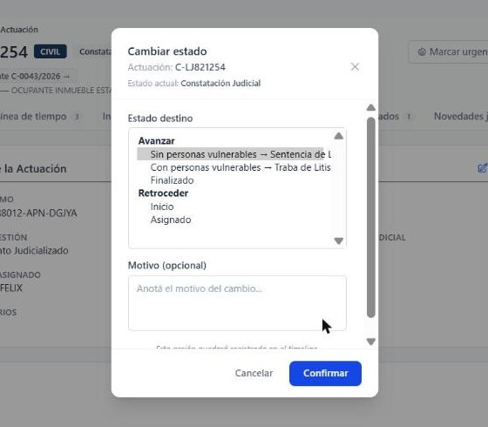
Lanzamiento Judicializado en Constatación Judicial: modal Cambiar estado con las dos ramas por vulnerabilidad.

DELTA 8 — Cambios en Tareas y Estados (Civil / Laboral)

• Alcance: 4 ciclos de Demanda, Lanzamiento Judicializado y los 7 tipos con ciclo A/B
• Estado en el prototipo: ✅ Implementado

El flujo de estados de las Demandas deja de ser puramente secuencial. Se incorporan dos puntos de bifurcación donde el letrado elige manualmente la rama (Favorable / Desfavorable) al cambiar de estado.

Flujo de estados confirmado

Demanda Civil / Laboral — aplica a Parte Actora y Parte Demandada:

N° | Estado | Estado siguiente | Tipo
1 | INICIO | → TRABA DE LITIS | Secuencial
2 | TRABA DE LITIS | → PRUEBA | Secuencial
3 | PRUEBA | → ALEGATO | Secuencial
4 | ALEGATO | ⚡ Bifurcación 1 | Bifurca
4a | └ SENTENCIA 1° INSTANCIA FAVORABLE | → APELACIÓN | Rama
4b | └ SENTENCIA 1° INSTANCIA DESFAVORABLE | → APELACIÓN | Rama
5 | APELACIÓN | ⚡ Bifurcación 2 | Bifurca
5a | └ SENTENCIA 2° INSTANCIA FAVORABLE | → REF | Rama
5b | └ SENTENCIA 2° INSTANCIA DESFAVORABLE | → REF | Rama
6 | RECURSO EXTRAORDINARIO FEDERAL (REF) | → EJECUCIÓN DE SENTENCIA | Secuencial
7 | EJECUCIÓN DE SENTENCIA | → FINALIZADO | Secuencial
8 | FINALIZADO | Estado terminal | Terminal

Bifurcación 1 — desde ALEGATO

Al cambiar de estado desde ALEGATO, el letrado elige manualmente la rama según el resultado de la sentencia de primera instancia:

El letrado elige | Estado destino | Estado siguiente
✔ Favorable | SENTENCIA 1° INSTANCIA FAVORABLE | APELACIÓN
✘ Desfavorable | SENTENCIA 1° INSTANCIA DESFAVORABLE | APELACIÓN

• Ambas ramas convergen en APELACIÓN. La diferencia es el registro del resultado (favorable o desfavorable) que queda en la línea de tiempo.
• El modal de cambio de estado muestra las dos opciones y exige seleccionar una antes de confirmar.

Bifurcación 2 — desde APELACIÓN

Al cambiar de estado desde APELACIÓN, el letrado elige manualmente la rama según el resultado de la sentencia de segunda instancia (Cámara):

El letrado elige | Estado destino | Estado siguiente
✔ Favorable | SENTENCIA 2° INSTANCIA FAVORABLE | REF
✘ Desfavorable | SENTENCIA 2° INSTANCIA DESFAVORABLE | REF

• Ambas ramas convergen en REF (Recurso Extraordinario Federal). El resultado favorable/desfavorable queda registrado en la línea de tiempo.

Comportamiento en la interfaz

• En los estados ALEGATO y APELACIÓN, el botón "Cambiar estado" del menú + abre un modal que, en lugar de mostrar un único estado siguiente, presenta las dos ramas posibles (Favorable / Desfavorable).
• El letrado debe seleccionar una rama para poder confirmar. El botón Confirmar queda bloqueado hasta la selección.
• Una vez confirmado, la actuación avanza al estado de la rama elegida (SENTENCIA 1° o 2° INSTANCIA, según corresponda) y el cambio queda registrado en la línea de tiempo con el resultado.
• Desde el estado de sentencia (favorable o desfavorable), el avance al siguiente estado (APELACIÓN o REF) es secuencial, sin bifurcación.

Qué cambia respecto al flujo anterior

Antes (secuencial) | Ahora (con bifurcación)
ALEGATO forzaba el camino favorable automáticamente | ALEGATO bifurca: el letrado elige Favorable o Desfavorable
APELACIÓN forzaba el camino favorable automáticamente | APELACIÓN bifurca: el letrado elige Favorable o Desfavorable
REF → RECURSO DE QUEJA → EJECUCIÓN | REF → EJECUCIÓN DE SENTENCIA (Queja eliminado)

8B — DEVUELTO AL SECTOR REQUIRENTE: de 1 a 4 tareas

• El estado DEVUELTO AL SECTOR REQUIRENTE pasa de 1 tarea agrupada a 4 tareas separadas: registrar motivo, registrar fecha, registrar documentación, registrar observaciones.

8C — Demandas: tareas nuevas

• Las 4 Demandas (Civil/Laboral, Actora/Demandada) suman entre 18 y 21 tareas nuevas cada una, principalmente en INICIO, TRABA DE LITIS y PRUEBA.

8D — Lanzamientos Judicializados: 6 → 11 estados

• Reestructuración completa del ciclo (ver Delta 5B). Implica mover, agregar y reasignar tareas a los nuevos estados.

Las tareas por estado detalladas en 8B, 8C y 8D (y cualquier otra tarea de Civil/Laboral hoy cargada en el sistema) deben reemplazarse en su totalidad por las tareas del documento SIAJ_ESTADOS_TAREASV2.XLSX.
No corresponde intentar aplicar los cambios de forma incremental (mover, agregar o quitar tareas puntuales sobre el catálogo actual). El equipo de desarrollo debe tomar el Excel como la fuente de verdad única y cargar el catálogo de tareas por estado desde cero a partir de ese archivo, para los 4 ciclos de Demanda y los 7 tipos con ciclo A/B.
Esto evita inconsistencias entre lo que quedó documentado en las distintas versiones de este delta y lo que finalmente definió el área de negocio en la planilla.

8E — Catálogo de tareas cargado en el prototipo

El catálogo de tareas por estado se cargó desde cero a partir de SIAJ_Estados_Tareas_v2.xlsx, sin cambios incrementales sobre el catálogo anterior:

Ciclo | Hoja del Excel | Tareas
Demanda Civil — Parte Demandada | Demanda Civil Parte Demandad | 101
Demanda Civil — Parte Actora | Demanda Civil Parte Actora | 136
Demanda Laboral — Parte Demandada | Demanda Laboral Parte Demand | 99
Demanda Laboral — Parte Actora | Demanda Laboral Parte Actora | 131
Lanzamiento Judicializado | Lanzamientos Judicializados | 46
Lanzamientos (ciclo A) | Lanzamientos | 22

• Se descartaron los títulos de sección numerados en mayúsculas (p. ej. "4. ETAPA PROBATORIA"), que no son tareas.
• ASIGNADO → EN ANÁLISIS: en los 7 tipos con ciclo A/B, las tareas de análisis que colgaban de Asignado pasan a En Análisis. Asignado queda sin tareas, como en el resto de los ciclos.
• Devuelto al Sector Requirente tiene las 4 tareas (8B) en los 7 tipos con ciclo A/B, no solo en el ciclo B.
• Lanzamientos usa su propio Acuerdo Extrajudicial (8 tareas, según el Excel). Los otros 4 tipos del ciclo A conservan el compartido.

✅ Confirmado con negocio
• Algunas filas del Excel parecen subtítulos más que tareas y se cargaron tal cual: "Ofrecimiento de prueba:", "Prueba informativa", "Prueba pericial", "SI se deniega:", "Otra prueba". Negocio decidió dejarlas como están: se mantienen como tareas, sin modificaciones.
• El Excel no trae tareas para Cobro de Cánones, Reclamo a Contratistas, Recuperos, Ejecución de Pólizas, Consignaciones ni Desafueros: conservan sus tareas actuales. Negocio confirmó que se mantienen tal como están.

• El detalle completo de estados y tareas está en el Excel adjunto SIAJ_Deltas3_Estados_y_Tareas.xlsx (hojas "Estados", "Bifurcaciones" y "Tareas").

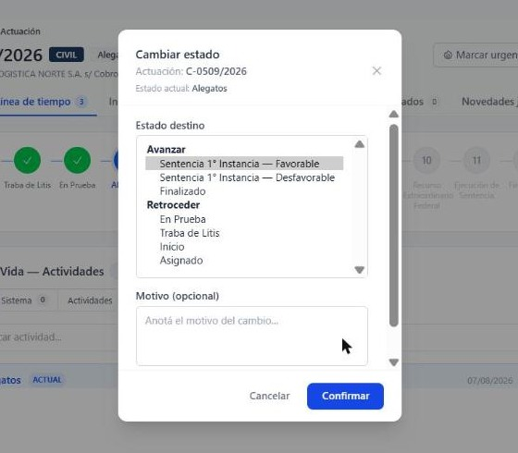
Demanda en Alegato: modal Cambiar estado con las ramas Sentencia 1° Instancia — Favorable / Desfavorable.

DELTA 13 — HU-15: Finalización del antecedente en "Iniciar Juicio"

• HU afectadas: HU-15 (Iniciar Juicio) — cambio central. HU-14 (Línea de Tiempo C/L) — timer de impulsorio y timeline del antecedente.
• Estado en el prototipo: ✅ Implementado

1. Situación anterior

• El antecedente nunca finalizaba
Al cerrarse el principal en PJN, el antecedente quedaba colgado en "Juicio iniciado" (clasificado ACTIVO) para siempre. La matriz de estados tampoco preveía un estado terminal para esos 7 tipos.
• No había forma de saber si el antecedente quedaba incompleto: se podía cerrar el juicio con tareas del antecedente sin resolver, sin ninguna señal.

2. Necesidad

Que el antecedente tenga un cierre real y trazable, y que el letrado sepa —sin quedar bloqueado— si lo está cerrando con trabajo pendiente.

3. Cambio solicitado

• Iniciar Juicio siempre crea una actuación nueva, para los 7 tipos. El antecedente queda como actuación separada.
• Estado final del antecedente, alcanzado en cascada al finalizar la actuación derivada.
• Advertencia de tareas pendientes del antecedente, al finalizar la derivada y al archivar el antecedente.

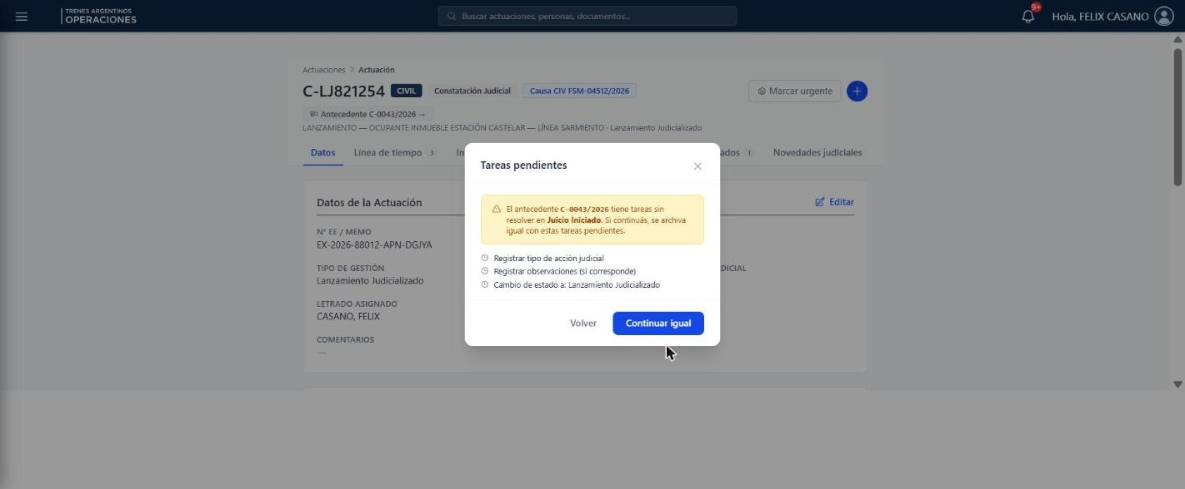
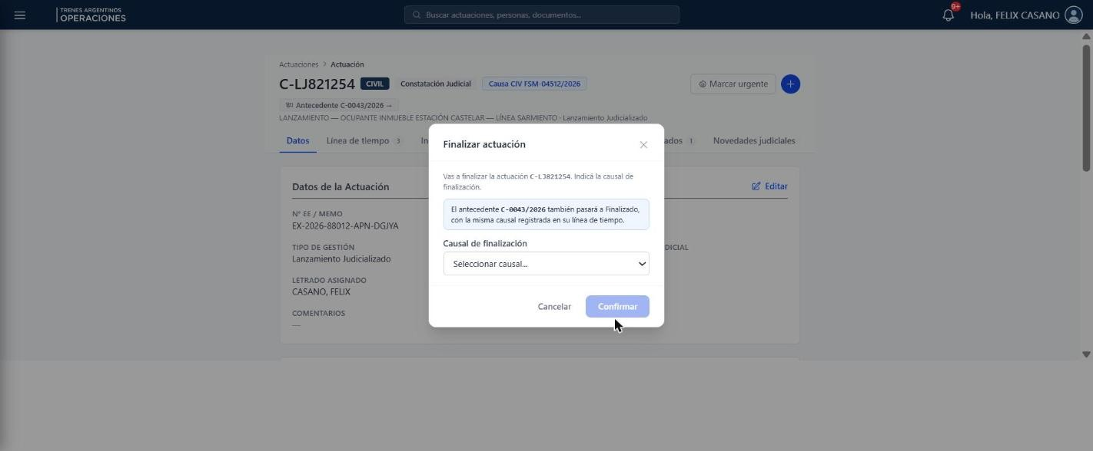
Finalizar la actuación derivada: el modal avisa que el antecedente también pasará a Finalizado con la misma causal.
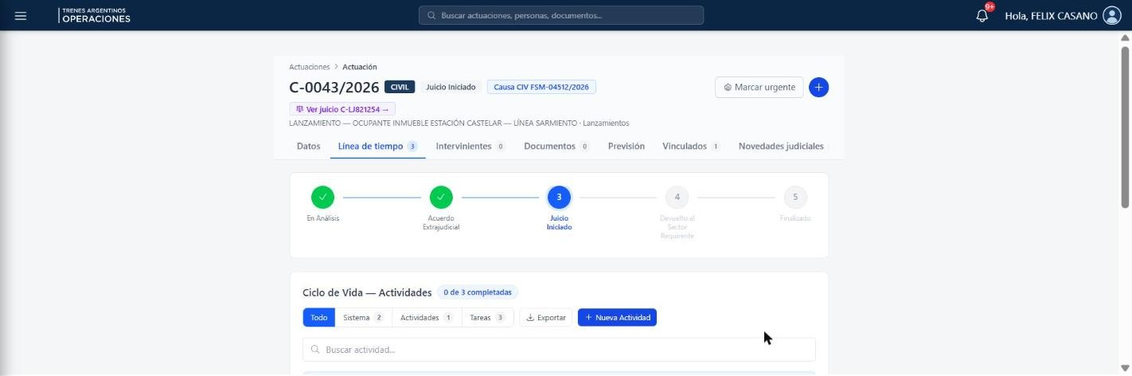
Antecedente con el acceso "Ver juicio" a la actuación derivada.

4. Alcance funcional

4.1 — Tipos alcanzados

Los 7 tipos de antecedente de MAPA_INICIAR_JUICIO, y las 3 actuaciones derivadas:

Antecedente | Deriva en
Cobro de cánones, Reclamo a contratistas, Recuperos, Ejecución de pólizas de caución | DEMANDA_CIVIL_ACTORA
Consignaciones, Desafueros | DEMANDA_LABORAL_ACTORA
Lanzamientos | LANZAMIENTO_JUDICIALIZADO

5. Comportamiento esperado

5.1 — Iniciar Juicio

# | Paso
1 | El letrado abre una actuación en estado "Juicio iniciado" y usa + → Iniciar Juicio.
2 | Se crea una actuación nueva del tipo que corresponde, en estado ASIGNADO, con el set completo de campos_mesa del formulario, antecedente_id apuntando al origen, y el timer de impulsorio arrancando ese día.
3 | El antecedente queda con es_juicio_iniciado, la causa común y es_principal: false — la derivada pasa a ser la principal de la causa si hay número de causa real.
4 | Se navega a la actuación nueva.

5.2 — Finalizar la actuación derivada

# | Paso
1 | El letrado finaliza la derivada y elige la causal.
2 | Si el antecedente tiene tareas pendientes en su estado actual, aparece el modal "Tareas pendientes" listándolas, con Volver / Continuar igual.
3 | Al confirmar, la derivada queda finalizada y el antecedente pasa a FINALIZADO (archivado), con una actividad en su timeline que deja constancia de la cascada y la causal.
4 | Si el antecedente ya estaba archivado (Devuelto al sector, o Finalizado), no se lo pisa.

5.3 — Archivar el antecedente

• Misma advertencia blanda al llevar el antecedente a un estado archivado (p. ej. "Devuelto al sector requirente").

6. Reglas de implementación

Aspecto | Comportamiento
Actuación derivada | Se crea en Asignado con todos los datos del modal, vinculada al antecedente (vínculo "Antecedente") y por causa común. El timer de impulsorio de 3 meses corre en la derivada.
Antecedente | Queda con juicio iniciado, vínculo "Judicializado" hacia la derivada y una actividad que lo registra. Ya no ofrece "Iniciar Juicio" otra vez.
Accesos directos | Encabezado del antecedente: "Ver juicio <N°> →". Encabezado de la derivada: "Antecedente <N°> →".
Tipos derivados | Demanda Civil — Parte Actora y Demanda Laboral — Parte Actora se agregan al catálogo de tipos. Solo nacen desde "Iniciar Juicio": no se ofrecen en el Alta (igual que Lanzamiento Judicializado).
Archivar el antecedente | Desde Juicio Iniciado se puede pasar a Devuelto al Sector Requirente. Con tareas sin resolver aparece la advertencia blanda, sin bloquear.
Clasificación | Finalizado, Terminado y Devuelto al Sector Requirente cuentan como Archivados en la Bandeja y en Principal: un antecedente cerrado en cascada ya no figura como activo.

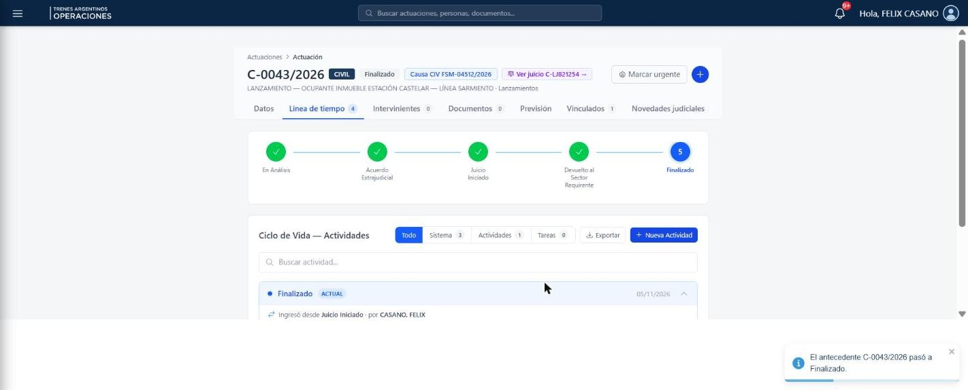
Antecedente finalizado en cascada: línea de tiempo con "Finalizado en cascada al finalizar la actuación derivada … Causal: …" y botón "Ver juicio".

DELTA 15 — Ciclo A: Acuerdo Extrajudicial pasa a Finalizado

🆕 Delta nuevo — surgido en la revisión del prototipo (Noviembre 2026)
• Alcance: Cobro de Cánones, Reclamo a Contratistas, Recuperos, Ejecución de Pólizas de Caución y Lanzamientos
• Estado en el prototipo: ✅ Implementado

1. Situación anterior

Acuerdo Extrajudicial no tenía estado siguiente ni bifurcación: desde Cambiar estado solo se podía retroceder. No había forma de cerrar la actuación cuando el acuerdo se cumplía.

2. Cambio

Estado | Antes | Ahora
ACUERDO EXTRAJUDICIAL | Sin salida (solo retroceder) | → FINALIZADO (archivado)

• Aplica a los 5 tipos del ciclo A. Consignaciones y Desafueros (ciclo B) no tienen Acuerdo Extrajudicial.
• Si al avanzar quedan tareas del acuerdo sin resolver, se muestra la advertencia blanda "Tareas pendientes" (Volver / Continuar igual) del Delta 13. No bloquea.
• "Reactivar gestión" sigue siendo un retroceso a En Análisis, con motivo obligatorio.
• Finalizado es el mismo estado final al que llega el antecedente en cascada (Delta 13). Se puede desarchivar (Delta 3).

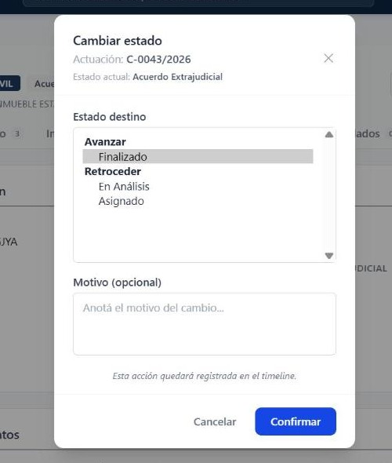
Actuación de ciclo A en Acuerdo Extrajudicial: modal Cambiar estado con "Finalizado" en Avanzar.

DELTA 16 — Mediaciones y SECLO: ciclo de estados con bifurcación

🆕 Delta nuevo — surgido en la revisión del prototipo (Noviembre 2026)
• Fuente de estados: Estados_PRD.xlsx
• Alcance: Mediaciones y SECLO
• Estado en el prototipo: ✅ Implementado

1. Situación anterior

No tenían ciclo de estados: el letrado elegía libremente un estado de una lista (Mediación: Pendiente / Acuerdo / Fracasó / Continúa / Archivada; SECLO: Pendiente / Acuerdo / Sin acuerdo / Archivado).

2. Ciclo de estados

# | Estado | Clasificación | Siguiente
1 | ASIGNADO | ACTIVO | → EN ANÁLISIS
2 | EN ANÁLISIS | ACTIVO | ⚡ Solicitud de Información | Cumplido (acuerdo) | Cumplido (no acuerdo)
3 | SOLICITUD DE INFORMACIÓN | ACTIVO | ⚡ Cumplido (acuerdo) | Cumplido (no acuerdo)
4 | CUMPLIDO (ACUERDO) | ARCHIVADO | Estado terminal
5 | CUMPLIDO (NO ACUERDO) | ARCHIVADO | Estado terminal

3. Bifurcación

Desde | El letrado elige | Estado destino
EN ANÁLISIS | Pedir información antes de cerrar | SOLICITUD DE INFORMACIÓN
EN ANÁLISIS / SOLICITUD DE INFORMACIÓN | ✔ Hubo acuerdo | CUMPLIDO (ACUERDO)
EN ANÁLISIS / SOLICITUD DE INFORMACIÓN | ✘ No hubo acuerdo | CUMPLIDO (NO ACUERDO)

• Los dos Cumplido son finales: cuentan como Archivados y se pueden desarchivar (Delta 3).
• Sin tareas por estado: el Excel de tareas no las define para estos tipos.

⚠ Supuestos a confirmar con negocio
• Estados_PRD.xlsx lista además un estado "Archivado" para estos tipos: no se incluyó, para que la salida sea siempre una de las dos opciones. Negocio aclaró que Archivado es la clasificación global de la actuación (Activo / Archivado) y no un estado del ciclo: al llegar a un Cumplido la actuación pasa a Archivada, y eso la distingue de las activas. Por eso no se agrega como estado aparte.
• "Solicitud de Información" se tomó como paso opcional.
• El campo "Resultado" del formulario de Mediación (Pendiente / Acuerdo / Fracasó…) quedó redundante con el estado. Negocio decidió dejar el campo como está: no se elimina.

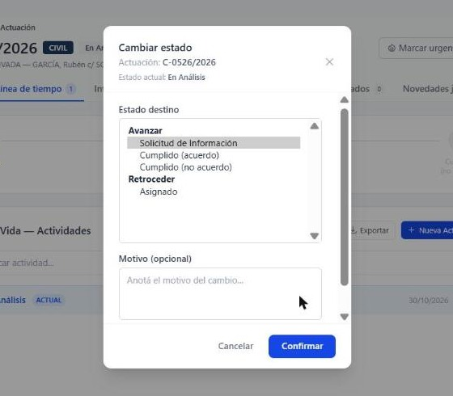
Mediación en En Análisis: modal Cambiar estado con Solicitud de Información / Cumplido (acuerdo) / Cumplido (no acuerdo).
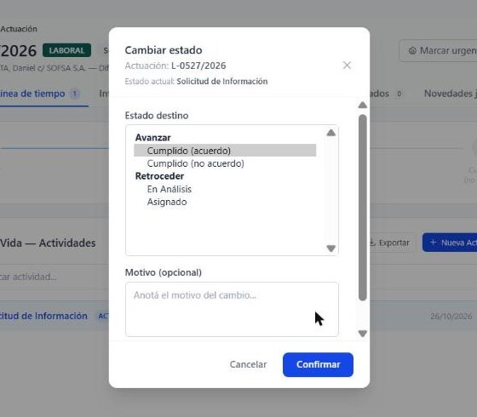
SECLO en Solicitud de Información: modal Cambiar estado con Cumplido (acuerdo) / Cumplido (no acuerdo).

DELTA 17 — Defensa Civil: ciclo de estados con bifurcación

🆕 Delta nuevo — surgido en la revisión del prototipo (Noviembre 2026)
• Fuente de estados: Estados_PRD.xlsx + definición de negocio para "Asume representación"
• Alcance: Defensa Civil
• Estado en el prototipo: ✅ Implementado

1. Situación anterior

No tenía ciclo de estados: lista libre (Ingresado / En trámite / Audiencia fijada / Sentencia / Apelación / Firme / Archivado). En Estados_PRD.xlsx "Asume representación" figuraba como ACTIVO sin estado siguiente y con la duda "¿dispara vinculación a juicio o es estado simple?".

2. Ciclo de estados

# | Estado | Clasificación | Siguiente
1 | ASIGNADO | ACTIVO | → EN ANÁLISIS
2 | EN ANÁLISIS | ACTIVO | ⚡ Asume representación | No asume representación
3 | ASUME REPRESENTACIÓN | ACTIVO | → FINALIZADO
4 | NO ASUME REPRESENTACIÓN | ARCHIVADO | Estado terminal
5 | FINALIZADO | ARCHIVADO | Estado terminal

• Definición de negocio: "Asume representación" es un estado simple que avanza a Finalizado. No dispara vinculación a juicio.
• No asume representación y Finalizado cuentan como Archivados y se pueden desarchivar (Delta 3).
• Sin tareas por estado.

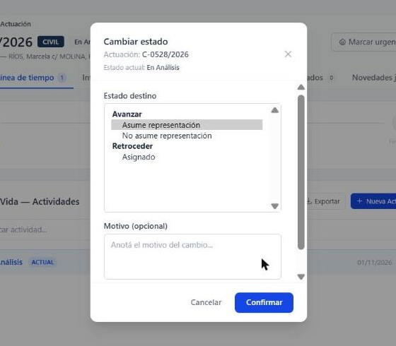
Defensa Civil en En Análisis: modal Cambiar estado con Asume / No asume representación.

DELTA 19 — HU-15: Iniciar Juicio — Notificación a Mesa SACO

🆕 Delta nuevo — surgido en la revisión del prototipo (Noviembre 2026)
• HU afectadas: HU-15 (Iniciar Juicio) y campana de notificaciones
• Estado en el prototipo: ✅ Implementado

1. Situación anterior

Cuando un letrado iniciaba juicio desde una actuación, el sistema creaba la actuación derivada (Delta 13) sin avisarle a nadie más. Mesa SACO se enteraba solo si revisaba la bandeja.

2. Cambio solicitado

Al confirmar "Iniciar Juicio", Mesa SACO recibe una notificación en la campana del encabezado.

3. Comportamiento esperado

Aspecto | Comportamiento
Disparador | Confirmar el modal "Iniciar Juicio", en los 7 tipos de antecedente (Cobro de Cánones, Reclamo a Contratistas, Recuperos, Ejecución de Pólizas, Consignaciones, Desafueros y Lanzamientos).
Destinatarios | Todos los usuarios con rol Administrativo/a Mesa (Mesa SACO). El letrado que inicia el juicio no recibe esta notificación.
Contenido | Etiqueta "Juicio iniciado" y el texto "<letrado> inició juicio desde <actuación de origen>. Se creó la actuación <N°> (<tipo>)". Muestra además el N° de la actuación derivada y el N° de causa, si lo tiene.
Al hacer clic | Se marca como leída y se abre la actuación derivada (la nueva).
Resto | Se comporta como cualquier otra notificación de la campana: contador de no leídas, marcar todas como leídas y descartar.

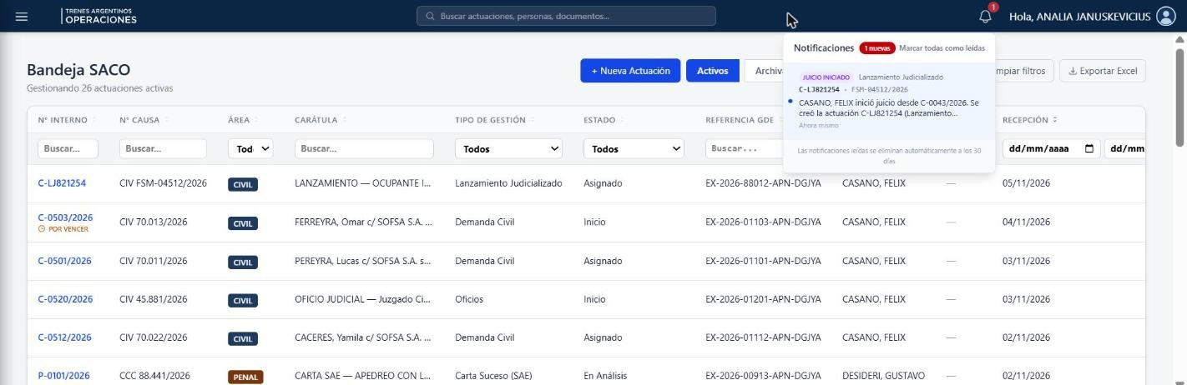
Campana de un usuario de Mesa SACO con la notificación "Juicio iniciado" desplegada.

⚠ Para confirmar con negocio
• La notificación llega a todos los usuarios de Mesa SACO, sin distinguir por área. Si debe llegar solo a los de las áreas de la actuación, hay que definirlo.
• Es una notificación dentro del sistema (campana); no se envía correo.

PARTE C — Línea de tiempo y acciones

DELTA 4 — HU-14: Línea de Tiempo Civil / Laboral

• HU original: HU-14 Línea de Tiempo Civil/Laboral
• Estado en el prototipo: ✅ Implementado

4A — Reply, Editar y Eliminar actividad genérica

Las tres acciones (Reply, Editar y Eliminar) aplican tanto en Civil/Laboral como en Penal.

• Reply: comentario o respuesta encadenada a una actividad (ya existente en Civil/Laboral).
• Editar: modifica el contenido de la actividad. Solo el letrado asignado. Disponible desde un menú (⋮) en cada actividad.
• Eliminar: NO borra la actividad de la base de datos. La actividad se marca como eliminada y se muestra visualmente diferenciada (tachada o blureada, a criterio del dev/diseño), pero permanece visible y registrada.
• Los movimientos de sistema (cambios de estado, recepción) NO pueden editarse ni eliminarse.
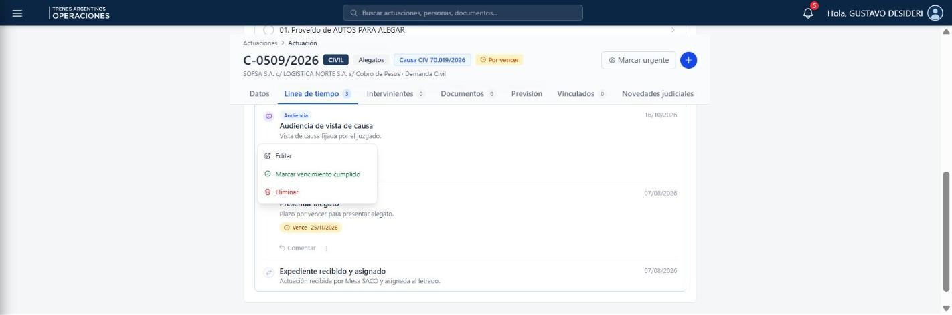

4B — Sub-estado DESARCHIVADO en Civil/Laboral

• Consistente con Delta 3. Al desarchivar una actuación Civil/Laboral, se habilita la carga de una actividad genérica y vuelve al estado terminal.

4C — 2 actividades genéricas nuevas

Se agregan al catálogo de Tipo de Actividad genérica (disponibles para Civil, Laboral y Penal) (Si no existe al momento de recibir este documento)

Actividad nueva | Comportamiento
Diligenciamiento | Actividad simple: título + descripción estándar. Sin sub-formulario adicional.
Interposición de Recurso | Actividad simple: título + descripción estándar. Sin sub-formulario adicional.

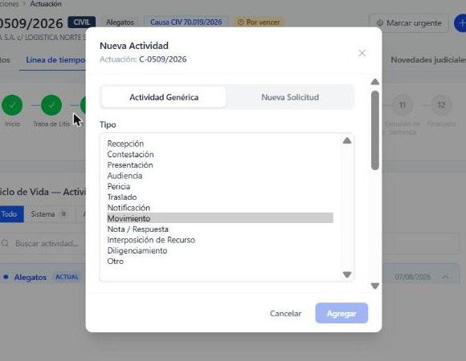

DELTA 6 — HU-16: Línea de Tiempo Penal

• HU original: HU-16 / SIAJ_HU16_Timeline_Penal.docx
• Estado en el prototipo: ✅ Implementado

6A — Reply + Editar + Eliminar actividad

• El timeline Penal incorpora las tres acciones sobre actividades genéricas: Reply (comentario), Editar y Eliminar.
• Al igual que en Civil/Laboral, "Eliminar" NO borra la actividad: la marca como eliminada y se muestra visualmente diferenciada (tachada o blureada, a criterio del dev/diseño), permaneciendo visible y con log de auditoría.
• Mismas reglas que Civil/Laboral (Delta 4A).

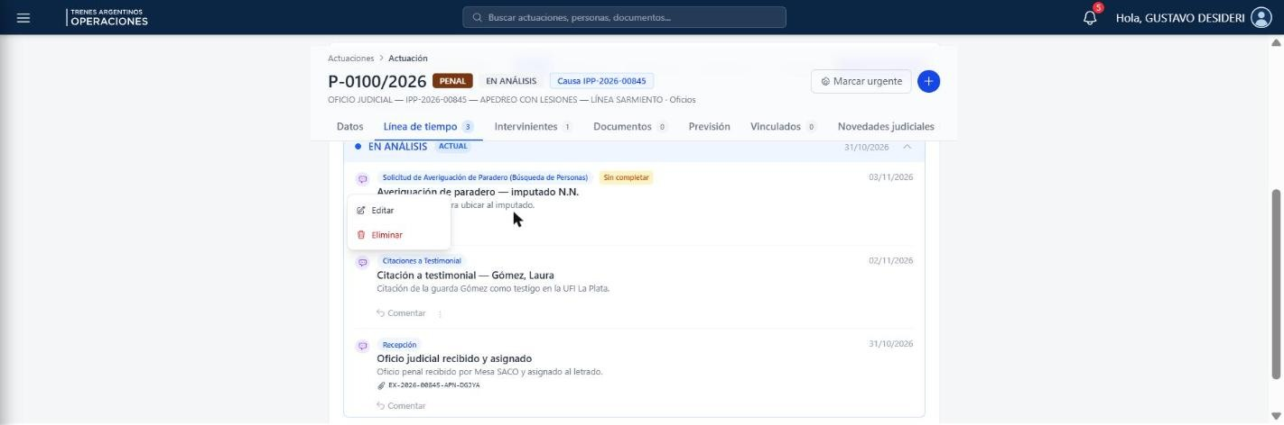

6B — 2 actividades genéricas nuevas

• Diligenciamiento e Interposición de Recurso también disponibles en el timeline Penal (actividades simples, sin sub-formulario).

6C — 10 tipos de Solicitud Penal como actividades con sub-formulario inline

El antiguo campo "Tipo de Solicitud" del Oficio Penal (eliminado de Datos, ver Delta 2B) se convierte en actividades del timeline. Cada tipo abre un sub-formulario inline con campos propios. Son repetibles (se puede cargar más de una) y editables.

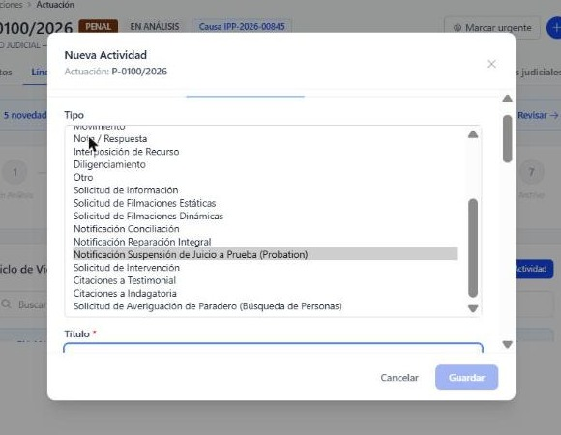

Convención de columnas: tipo = tipo de campo · archivo = permite adjuntar archivo · ancho = ocupa todo el ancho del formulario.

1. Solicitud de Información
Campo | Tipo | Opciones | Archivo | Ancho
Tipo de información solicitada | textarea | — | — | Sí
Áreas a intervenir | textarea | — | Sí | Sí
Respuesta del área | textarea | — | Sí | Sí
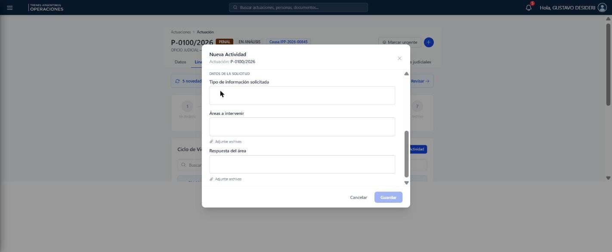

2. Solicitud de Filmaciones Estáticas
Campo | Tipo | Opciones | Archivo | Ancho
Fechas solicitadas | text | — | — | —
Rangos horarios solicitados | text | — | — | —
Lugares solicitados | text | — | — | Sí
Áreas a intervenir | textarea | — | Sí | Sí
Respuesta de las áreas | textarea | — | Sí | Sí

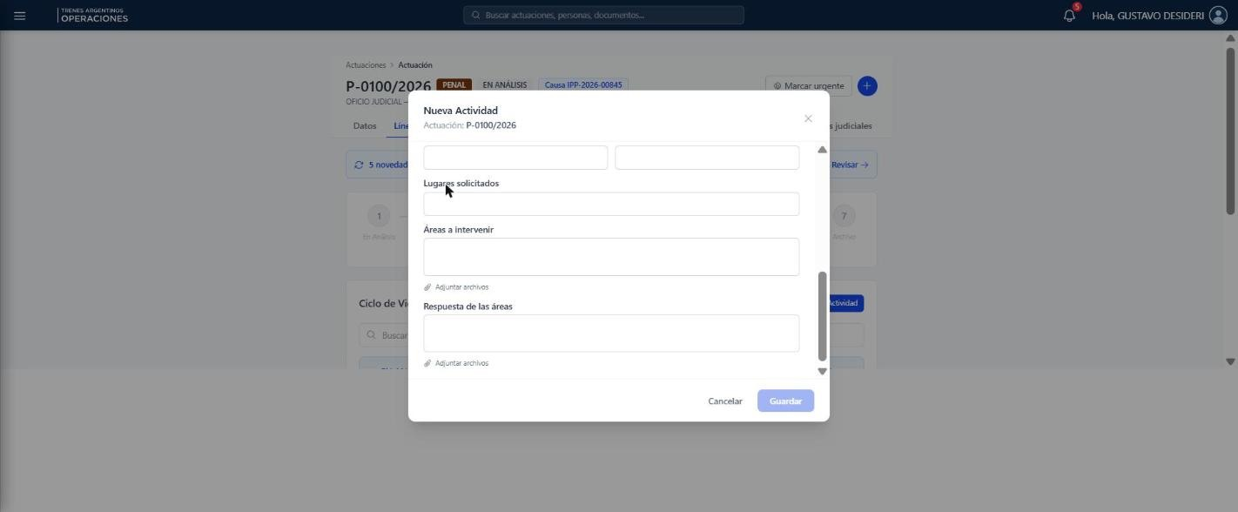

3. Solicitud de Filmaciones Dinámicas
Campo | Tipo | Opciones | Archivo | Ancho
Fechas solicitadas | text | — | — | —
Rangos horarios solicitados | text | — | — | —
Formaciones ferroviarias solicitadas | text | — | — | Sí
Áreas a intervenir | textarea | — | Sí | Sí
Respuesta de las áreas | textarea | — | Sí | Sí

4. Notificación Conciliación
Campo | Tipo | Opciones | Archivo | Ancho
Organismos solicitantes | text | — | — | Sí
Detalle de la Propuesta | textarea | — | Sí | Sí
Propuesta por parte de SOFSA | textarea | — | Sí | Sí
Fecha de la Conciliación | date | — | — | —
Montos | money | — | — | —
Fecha de cumplimiento | date | — | — | —
Comprobantes | text | — | Sí | Sí
Audiencias | textarea | — | Sí | Sí
Fechas de Audiencias | date | — | — | —
Actas de Audiencias | text | — | Sí | Sí
Valuaciones del sector | textarea | — | Sí | Sí
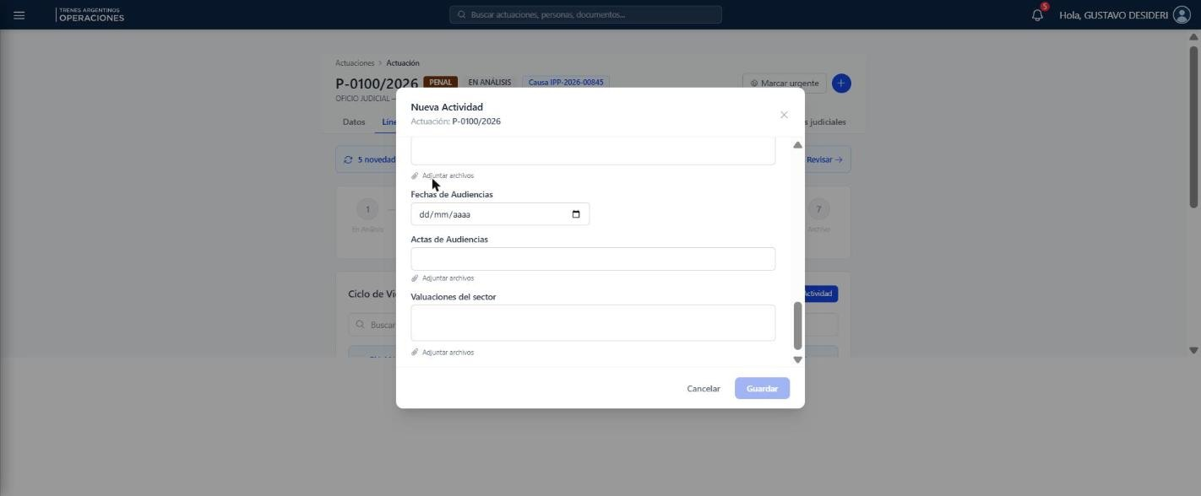
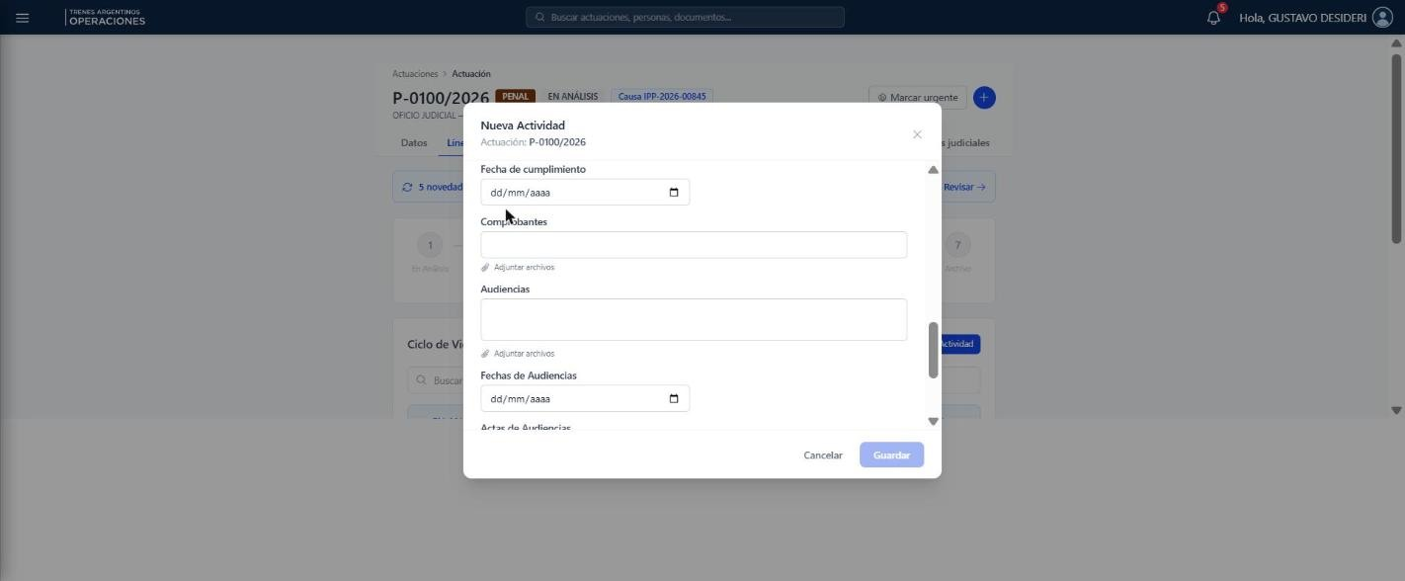

5. Notificación Reparación Integral
Campo | Tipo | Opciones | Archivo | Ancho
Organismos solicitantes | text | — | — | Sí
Detalle de la Propuesta | textarea | — | Sí | Sí
Propuesta por parte de SOFSA | textarea | — | Sí | Sí
Fecha de la Reparación integral | date | — | — | —
Montos | money | — | — | —
Fecha de cumplimiento | date | — | — | —
Comprobantes | text | — | Sí | Sí
Audiencias | textarea | — | Sí | Sí
Fechas de Audiencias | date | — | — | —
Actas de Audiencias | text | — | Sí | Sí
Valuaciones del sector | textarea | — | Sí | Sí
Nota: Idéntica a Conciliación; cambia "Fecha de la Reparación integral" por "Fecha de la Conciliación".
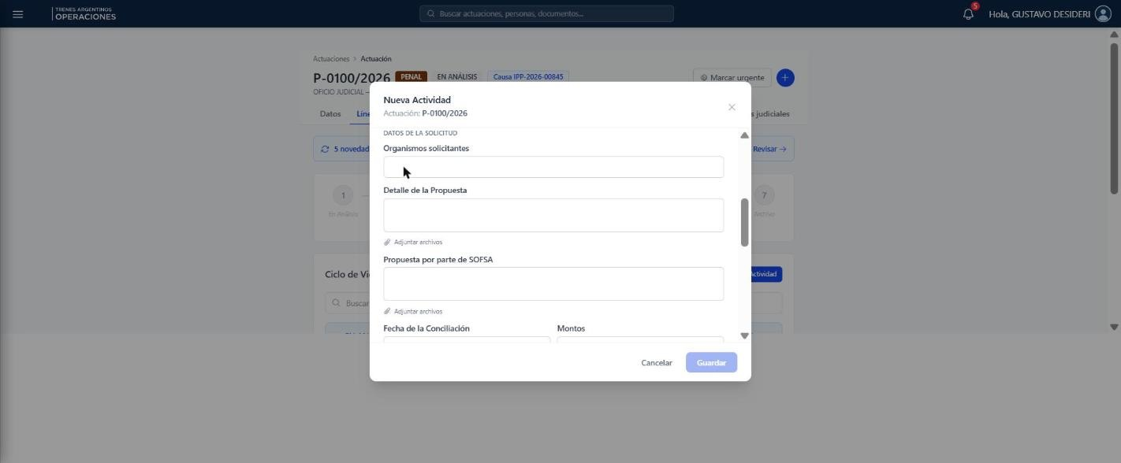
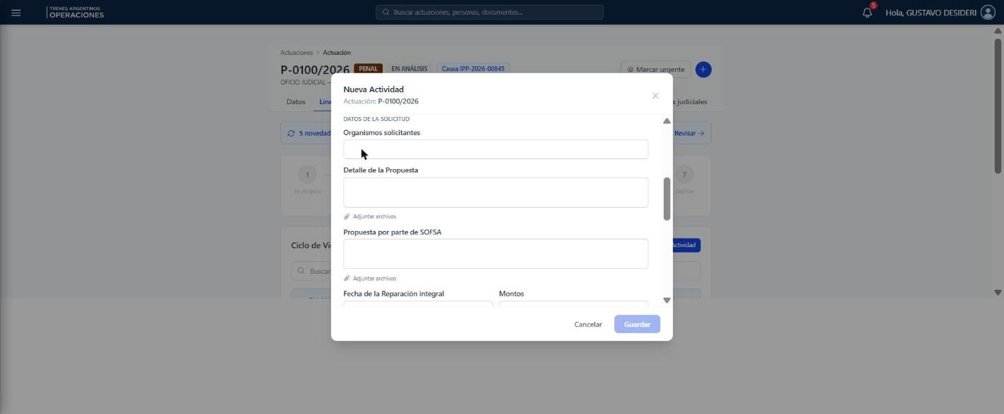

6. Notificación Suspensión de Juicio a Prueba (Probation)
Campo | Tipo | Opciones | Archivo | Ancho
Organismos solicitantes | text | — | — | Sí
Detalle de la Propuesta | textarea | — | Sí | Sí
Propuesta por parte de SOFSA | textarea | — | Sí | Sí
Fecha de la Suspensión de Juicio a Prueba | date | — | — | —
Montos | money | — | — | —
Tareas | textarea | — | — | Sí
Fecha de cumplimiento | date | — | — | —
Comprobantes | text | — | Sí | Sí
Audiencias | textarea | — | Sí | Sí
Fechas de Audiencias | date | — | — | —
Actas de Audiencias | text | — | Sí | Sí
Valuaciones del sector | textarea | — | Sí | Sí
Nota: Igual a Conciliación/Reparación + campo extra "Tareas".

7. Solicitud de Intervención
Campo | Tipo | Opciones | Archivo | Ancho
Tipo de intervención solicitada | text | — | — | Sí
Organismo solicitante | text | — | — | —
Área a notificar | text | — | Sí | —
Respuesta del área | textarea | — | Sí | Sí

8. Citaciones a Testimonial
Campo | Tipo | Opciones | Archivo | Ancho
Nombre y apellido | text | — | — | —
N° de Legajo | text | — | — | —
Función | text | — | — | —
Fecha de citación | date | — | — | —
Horario de citación | time | — | — | —
Tipo de celebración | select | Virtual, Presencial | — | —
Lugar de celebración | text | — | — | Sí
Área interviniente | text | — | — | —
Fecha de cumplimiento | date | — | — | —
Se prestó asistencia Art. RITO (481 inc. C) | select | SI, NO | — | —

9. Citaciones a Indagatoria
Campo | Tipo | Opciones | Archivo | Ancho
Nombre y apellido | text | — | — | —
N° de Legajo | text | — | — | —
Función | text | — | — | —
Fecha de citación | date | — | — | —
Horario de citación | time | — | — | —
Lugar de celebración | text | — | — | Sí
Tipo de celebración | select | Virtual, Presencial | — | —
Área interviniente | text | — | — | —
Fecha de cumplimiento | date | — | — | —
Se presta asistencia | select | SI, NO | — | —
Nota: Casi idéntica a Testimonial; el último campo se llama "Se presta asistencia" sin referencia al Art. RITO.

10. Solicitud de Averiguación de Paradero (Búsqueda de Personas)
Campo | Tipo | Opciones | Archivo | Ancho
Tipo de Requerimiento | select | Colaboración, Información | — | —

Campos condicionales según "Tipo de Requerimiento":

Si elige | Campo | Tipo | Archivo
Colaboración | Pase a las áreas correspondientes | textarea | Sí
Información | Memo a GGO | textarea | Sí
Información | Respuesta del área | textarea | Sí

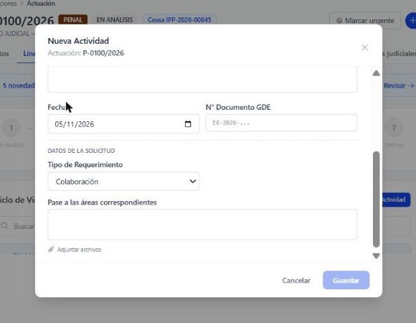

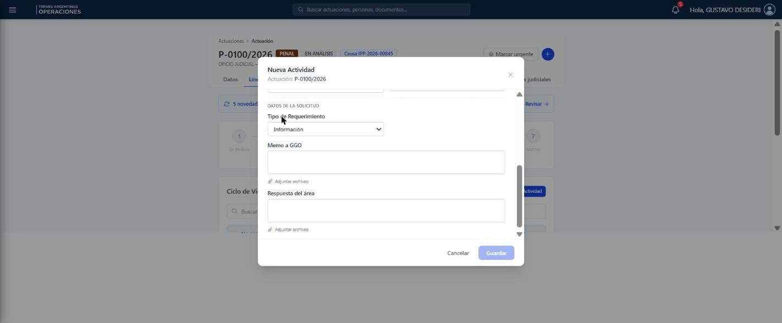

6D — Badge "Sin completar"

• Cada actividad de Solicitud Penal muestra un badge "Sin completar" mientras falten campos del sub-formulario.
• El badge desaparece cuando todos los campos requeridos del sub-formulario están cargados.

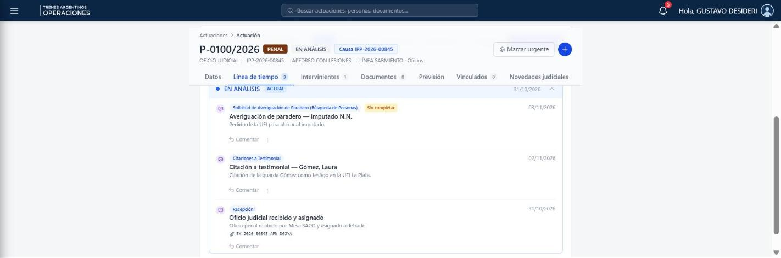

DELTA 7 — HU-27: Iniciar Querella (NUEVA HU)

• HU NUEVA — no existía. Análoga a HU-15 Iniciar Juicio, para el flujo Penal.
• Estado en el prototipo: ✅ Implementado

7A — Flujo Iniciar Querella desde Carta SAE Suceso

• El botón "Iniciar Querella" está disponible en el menú + del detalle de una Carta SAE Suceso.
• Al ejecutarlo, se abre un modal con: carátula, fuero → juzgado en cascada, fiscalía, N° causa/IPP, letrado asignado y observaciones.
• Al confirmar, se crea una actuación NUEVA de tipo Querella (análogo a Iniciar Juicio en Civil/Laboral), vinculada a la Carta SAE por causa común.
• La Carta SAE queda marcada como "querella iniciada" y muestra un acceso directo a la Querella generada.

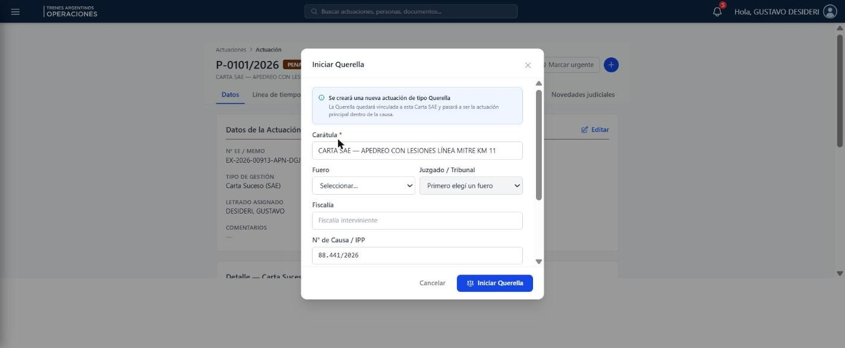

7B — Bloqueo si Tipo de Intervención = "Sin intervención"

⚠ Si la Carta SAE tiene Tipo de Intervención = "Sin intervención", el botón Iniciar Querella queda deshabilitado. No se puede iniciar una querella sin intervención definida.

• Implementación: la opción "Iniciar Querella" del menú + aparece deshabilitada, con la leyenda "Definí el Tipo de Intervención (Datos) para poder iniciar la querella". Un Tipo de Intervención vacío cuenta como "Sin intervención".

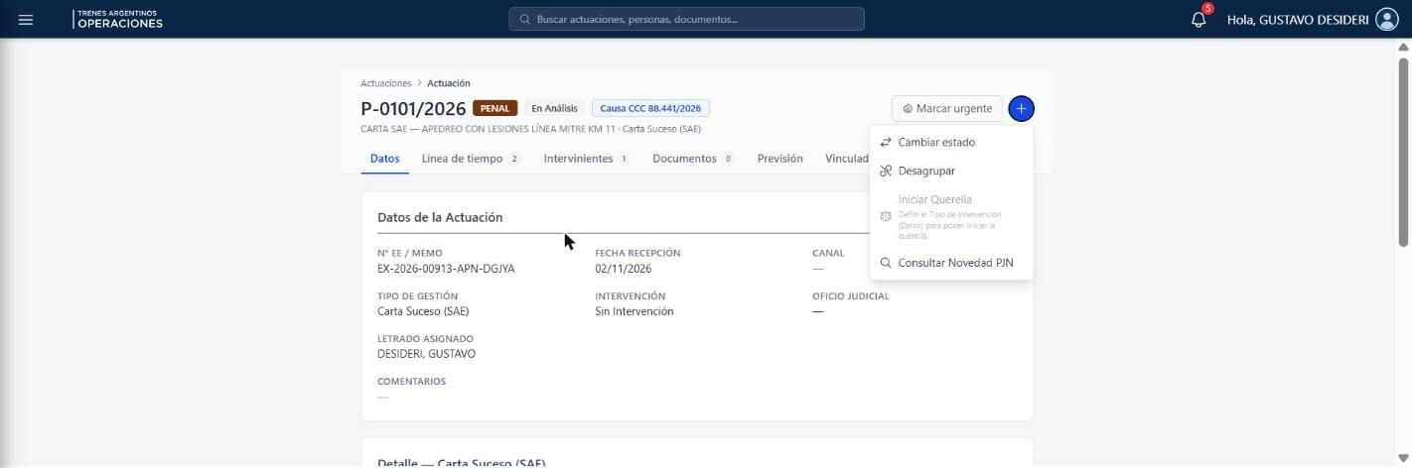
Carta SAE con "Sin intervención": menú + con "Iniciar Querella" deshabilitado y su leyenda.
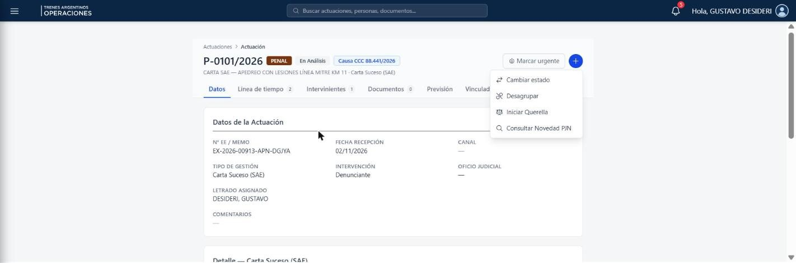
Carta SAE con intervención: el menú + habilita "Iniciar Querella".

DELTA 20 — Adjuntos múltiples y bloqueo de video

🆕 Delta nuevo — surgido en la revisión del prototipo (Noviembre 2026)
• HU afectadas: HU-14 (Línea de Tiempo C/L), HU-16 (Línea de Tiempo Penal), Documentos y Solicitudes
• Estado en el prototipo: ✅ Implementado

1. Situación anterior

Cada carga de adjuntos admitía un solo archivo: para subir varios había que repetir la operación. En los hitos penales, los campos "Subir resolución / escrito / documental" eran solo un recuadro ilustrativo, sin selector de archivos.

2. Cambio solicitado

• Toda carga de adjuntos admite varios archivos en una sola operación (excepto el Alta de la actuación, que queda como está).

• No se pueden subir videos. Como a veces se cargan archivos .zip, se revisa también su contenido: un .zip que contenga un video no se sube.

3. Dónde aplica

Lugar | Cambio
Nueva actividad genérica (Civil / Laboral) | El campo "Adjuntos" admite varios archivos. La actividad los lista todos en la línea de tiempo.
Tareas (panel de la tarea) | El campo "Adjuntos" admite varios archivos; se muestran los ya cargados y los nuevos.
Solapa Documentos | El botón pasa a "Subir documentos": se seleccionan varios y cada uno queda como un documento de la actuación.
Hitos penales (campos "Subir…" de cada etapa) | Ahora son funcionales y admiten varios archivos, tanto al cargar el hito como al editarlo.
Solicitudes Penales (campos con archivo) | Admiten varios archivos por campo; cada uno se suma a Documentos.
Respuesta a solicitudes (módulo Tareas) | El adjunto de la respuesta admite varios archivos; cada uno se suma a Documentos de la actuación y la actividad de respuesta los lista.
No aplica | Alta de la actuación (un solo PDF, sin cambios) y el adjunto del chat del asistente Boga (analiza un único documento).

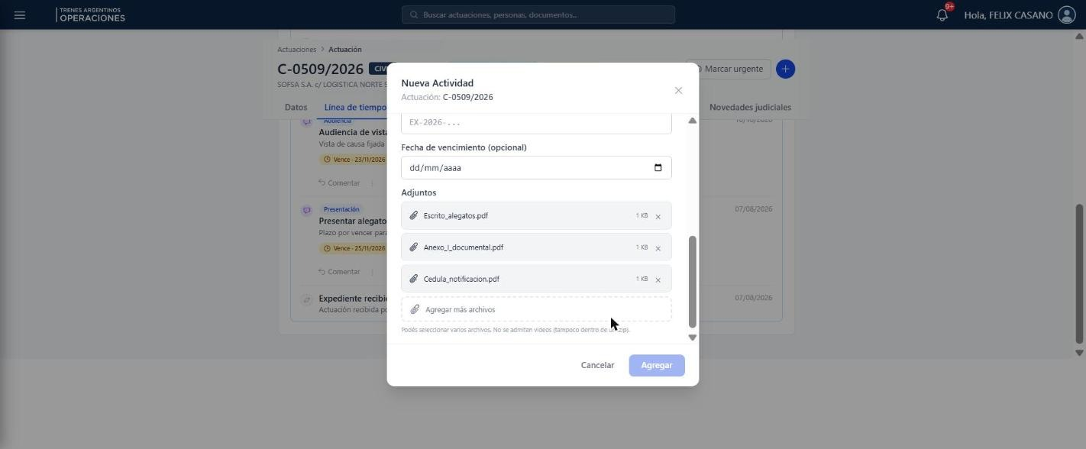
Nueva actividad con varios adjuntos cargados y la lista de archivos con el botón "Agregar más archivos".

4. Regla de video

Caso | Comportamiento
Video suelto | Se rechaza. Se detecta por extensión (mp4, mov, avi, mkv, wmv, flv, webm, mpg, mpeg, 3gp, ts, vob, ogv y similares) o por tipo de archivo "video".
.zip con video adentro | Se rechaza el .zip completo. Se revisa el contenido sin descomprimirlo en el servidor: la lectura se hace en el navegador.
.zip dentro de otro .zip | También se revisa (hasta 3 niveles). Si el video está en un zip interno, se rechaza el zip externo.
.zip que no se puede verificar | Se rechaza (archivo dañado, con contraseña o demasiado grande para revisarlo).
Selección mixta | Los archivos válidos se adjuntan igual; solo se rechazan los que incumplen. Un aviso indica el nombre del archivo y el motivo (ej.: "el .zip contiene un video (clip.mp4)").

5. Comportamiento al adjuntar

• Cada selección suma a lo ya elegido: el botón pasa a "Agregar más archivos".

• Cada archivo puede quitarse de la lista antes de guardar.

• Si se vuelve a elegir el mismo archivo, no se duplica.

• En la lista se ve el nombre y el tamaño de cada archivo.

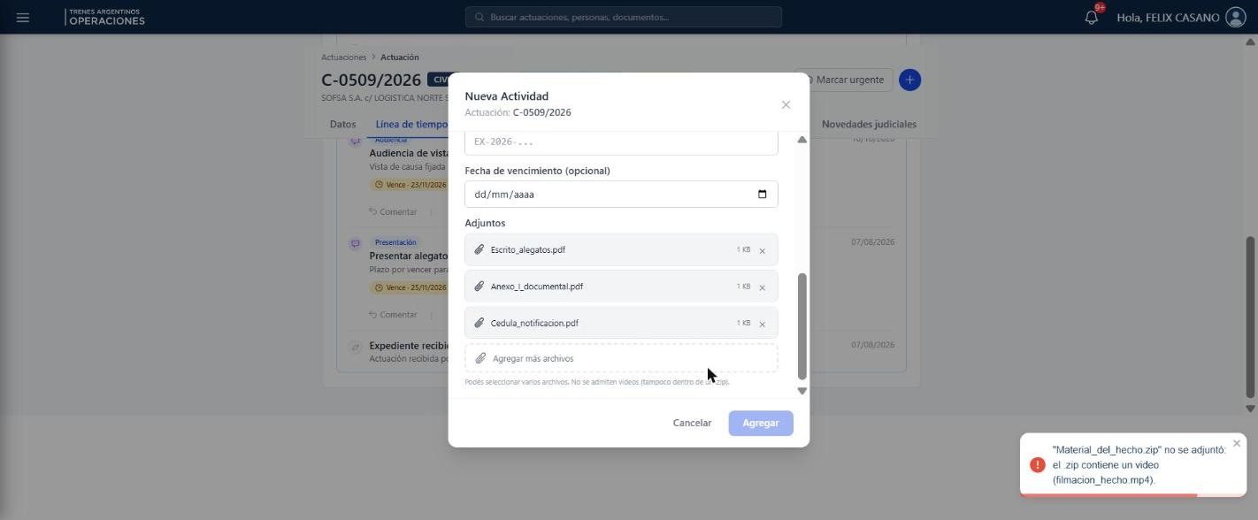
Intento de subir un .zip que contiene un video: aviso de rechazo con el motivo.

⚠ Para confirmar con negocio
• La revisión de los .zip se hace por el nombre/extensión de los archivos contenidos, no por su contenido real: un video renombrado (ej.: .pdf) no se detectaría.
• No hay límite de cantidad ni de tamaño por archivo definido.
• En el prototipo los archivos no se guardan: se registra solo el nombre y el tamaño (la descarga no está disponible).

DELTA 21 — HU-14: Vencimiento de actividades genéricas (Cumplido / Quitar)

🆕 Delta nuevo — surgido en la revisión del prototipo (Noviembre 2026)
• HU afectadas: HU-14 (Línea de Tiempo Civil / Laboral) — actividad genérica con fecha de vencimiento
• Estado en el prototipo: ✅ Implementado

1. Situación anterior

Una actividad genérica con fecha de vencimiento no tenía una forma clara de sacarse ese vencimiento ni de indicar que ya se cumplió: mientras tuviera fecha, seguía generando alerta (por ejemplo, "vence hoy"). Además, la tarjeta de la actividad no mostraba el vencimiento.

2. Cambio solicitado

Dos acciones, con significados distintos:

Acción | Dónde | Efecto
Marcar vencimiento cumplido | Menú de la actividad (junto a Editar y Eliminar). Solo aparece si la actividad tiene vencimiento y todavía no está cumplida. | La actividad conserva su registro y la fecha, pero deja de generar alertas (Principal, Bandeja, campana). En la Agenda figura como cumplida.
Quitar vencimiento | Editar actividad, junto al campo "Fecha de vencimiento". | Borra el vencimiento y la fecha de aviso, como si nunca hubiera tenido. Queda registrado en el log de auditoría de la actividad. Es para el vencimiento cargado por error.

3. Cómo se ve en la línea de tiempo

La tarjeta de la actividad muestra ahora el estado del vencimiento:

Situación | Etiqueta
Vencimiento futuro | Ámbar: "Vence · <fecha>".
Vence hoy | Rojo: "Vence hoy · <fecha>".
Vencido | Rojo: "Venció · <fecha>".
Marcado como cumplido | Verde: "Vencimiento cumplido · <fecha>".

Línea de tiempo con una actividad "Vence hoy" y el menú de la actividad con "Marcar vencimiento cumplido".

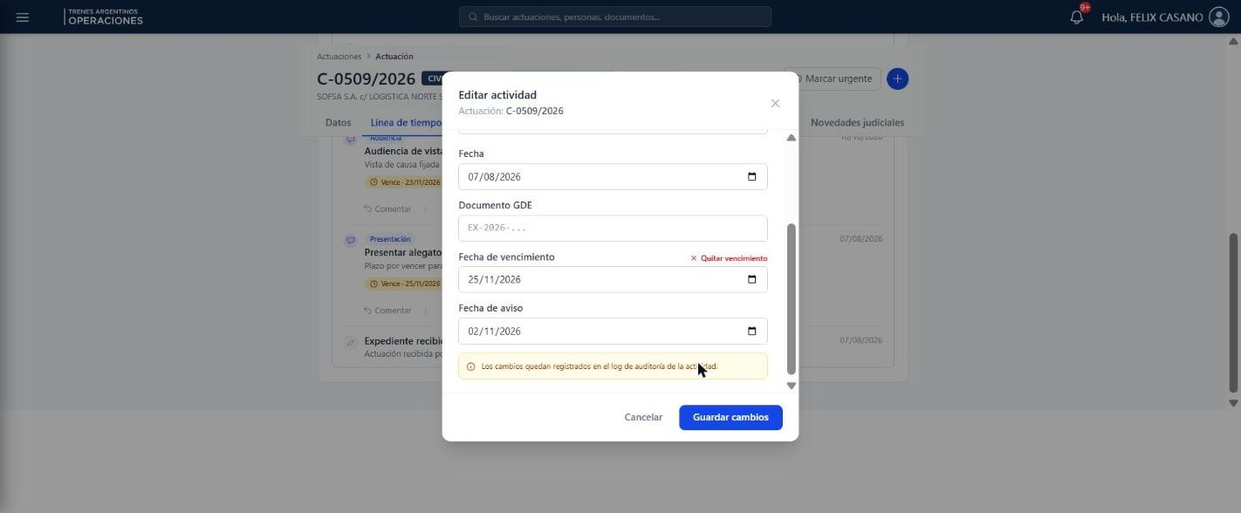
Editar actividad con el botón "Quitar vencimiento" junto a la fecha.

4. Alcance

• Aplica a las actividades genéricas de Civil y Laboral.

• En Penal las actividades genéricas no tienen fecha de vencimiento (solo la tienen las solicitudes y los comentarios), por lo que no se modificó.

• Marcar como cumplido no se puede deshacer desde el menú; si hace falta, se corrige editando la actividad.

PARTE D — Catálogos y Configuración

DELTA 9 — Datos nuevos para catálogos existentes

• Inserción de nuevos valores en catálogos ya creados. Se cargan desde el módulo Configuración.
• Sprint: 3 | Agosto 2026
• Estado en el prototipo: ✅ Implementado

9A — Tipo de Juicio (solo Demanda Laboral)

Agregar al catálogo tipo_juicio los siguientes valores, aplicables a Demanda Laboral:

# | Nuevo Tipo de Juicio
1 | Indemnización por fallecimiento
2 | Reinstalación laboral
3 | Medida cautelar
4 | Indemnización art. 212

9B — Tipo de Hecho (Demanda Civil y Laboral)

Agregar al catálogo de tipo de hecho de Demandas los siguientes valores, aplicables tanto a Civil como a Laboral:

# | Nuevo Tipo de Hecho
1 | Doble Indemnización
2 | Inexistencia de vínculo laboral
3 | Desafuero
4 | Consignación laboral
5 | Empleado Ferrobaires

9C — Catálogo como fuente de las opciones

• El campo "Tipo de hecho" de Demanda Civil y Demanda Laboral (incluidas las de parte actora) toma sus opciones de los catálogos de Configuración "Tipo Hecho Demanda Civil" / "Tipo Hecho Demanda Laboral". Solo se muestran los valores activos.
• En Demanda Civil el campo pasa de texto libre a selector.
• Un valor ya cargado en una actuación se sigue viendo aunque después se desactive en el catálogo.

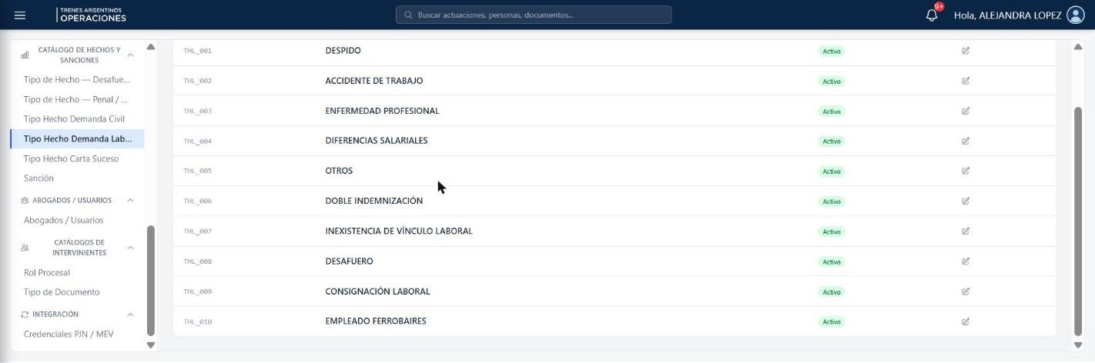
Configuración → Tipo Hecho Demanda Laboral con los 5 valores nuevos.

DELTA 11 — Modificaciones Módulo Configuración

• Panel de Configuración — Catálogo de Abogados y todos los catálogos
• Estado en el prototipo: ✅ Implementado

Catálogo Abogados – Matrículas

Se solicita el agregado del campo Matricula/s al alta de los abogados, para que puedan ingresar las matrículas de cada uno según la jurisdicción (CABA, Provincia, Federal). Los abogados pueden tener más de una matrícula. Deberá mostrarse también en la edición de una fila ya creada. Asimismo, se solicita agregar la columna Matrícula/s a la grilla de la sección mencionada, mostrando la/s matrícula/s de los abogados según la jurisdicción.

La matrícula se compone por el Tomo y el Folio.
Ejemplo:

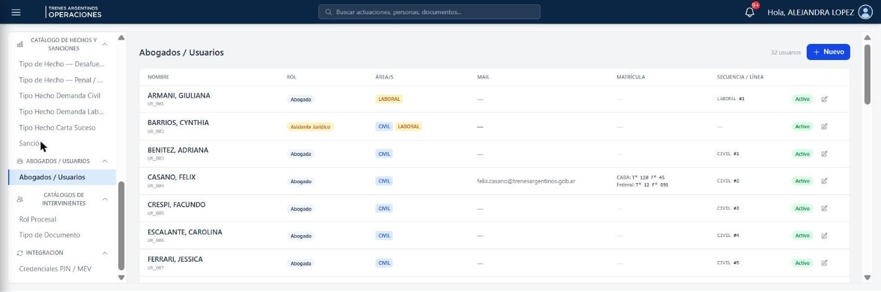
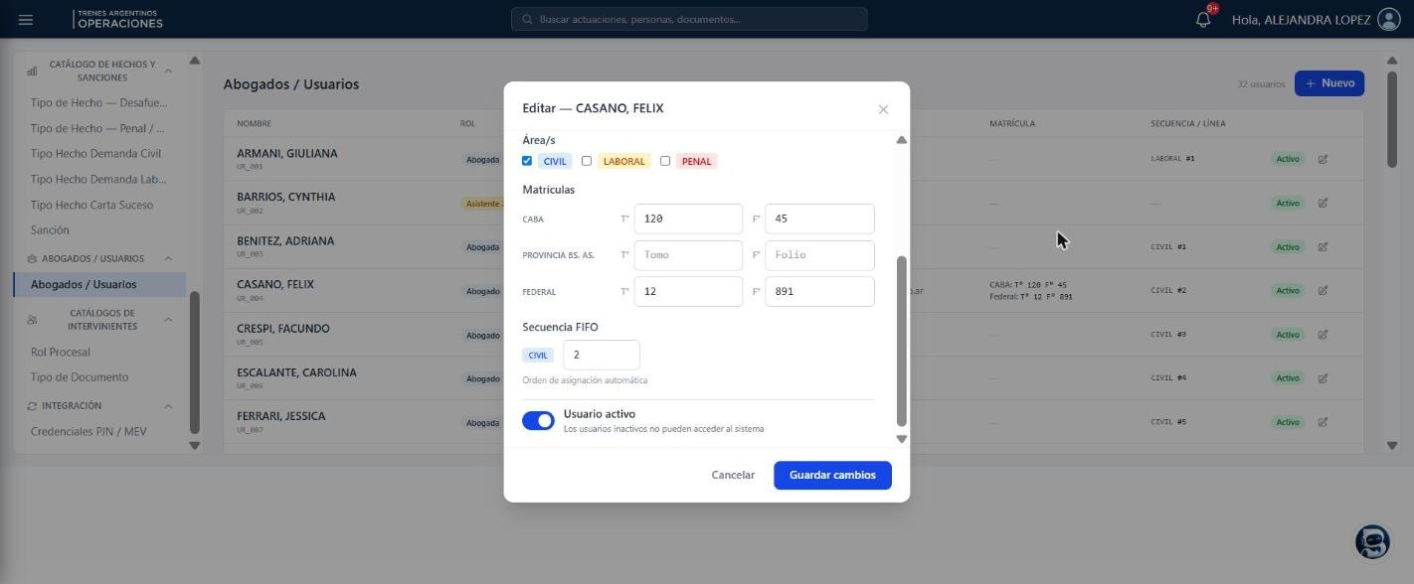
Editar usuario: sección Matrículas (CABA / Provincia / Federal) y switch "Usuario activo".

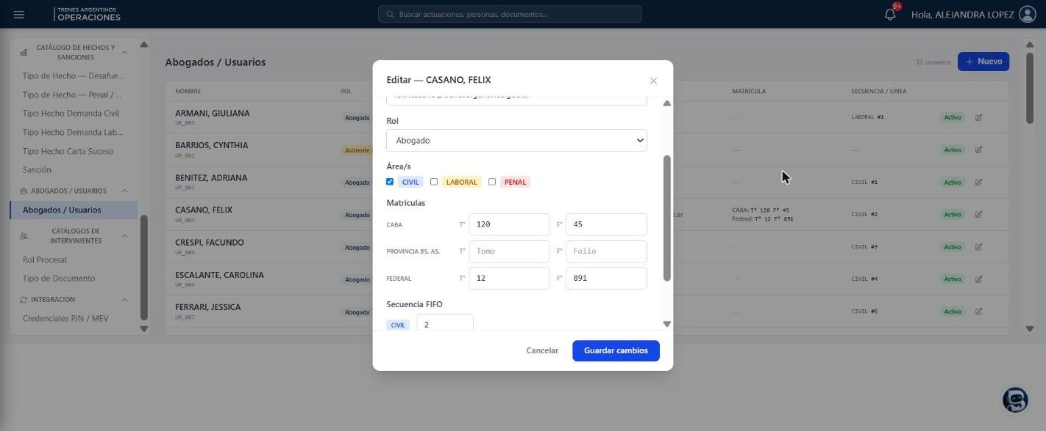

Todos los Catálogos – Botón Editar

Se solicita agregar un switch de activo/inactivo para inactivar o volver a activar un valor dado de alta, dentro del modal Editar.

Actualmente solo se puede dar de alta un valor e inactivarlo con el icono 🚫 (Dar de baja) que se encuentra en la columna de acciones. Esto hace que, si se requiere volver a tener ese valor en el sistema, el usuario con rol adm_catalogos debe darlo de alta nuevamente, duplicando así el valor en el ABM.

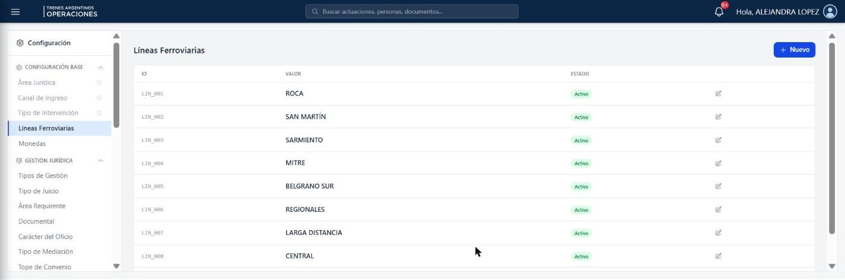

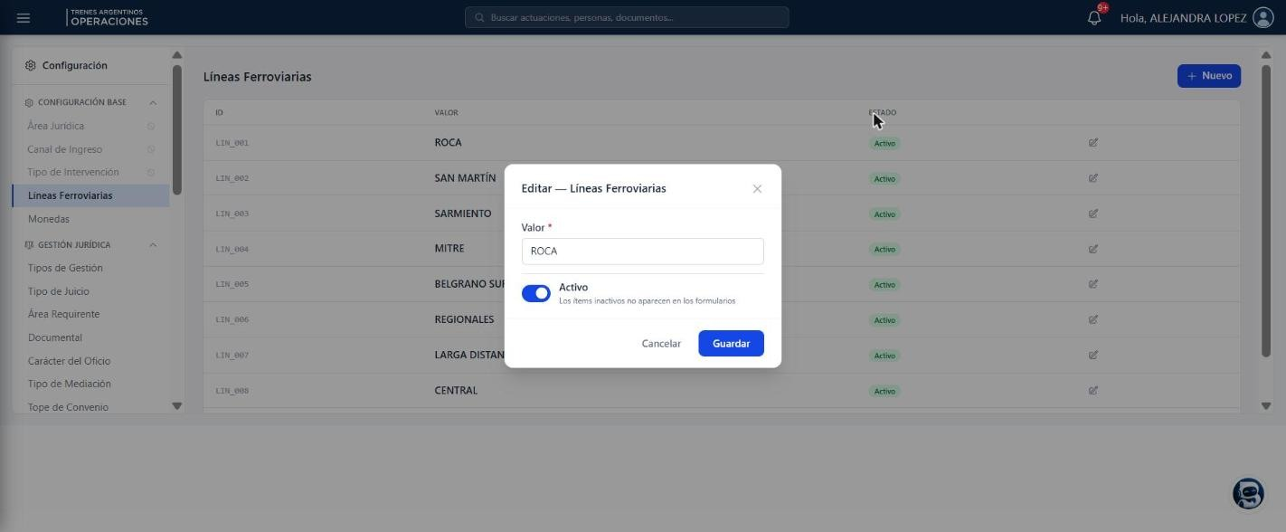

De esta manera, quedaría solo el botón Editar en la columna Acciones.

DELTA 25 — Configuración / Organismos Judiciales: filtros en las tablas

🆕 Delta nuevo — surgido en la revisión del prototipo (Noviembre 2026)
• HU afectadas: Módulo Configuración — catálogos de Organismos Judiciales (Juzgados, Tribunales, Fiscalías, UFI y Seguridad / Comisarías). Cambio solo de consulta, no de datos
• Estado en el prototipo: ✅ Implementado

1. Situación anterior

Las cinco tablas de Organismos Judiciales se mostraban completas, sin ninguna forma de acotar el listado. Con muchos organismos cargados, ubicar uno para editarlo o inactivarlo obligaba a recorrer toda la tabla.

2. Cambio solicitado

Se agrega una barra de filtros sobre la tabla, en las cinco pantallas de Organismos Judiciales. Los filtros se pueden combinar entre sí y actúan solo sobre lo que se muestra: no modifican ni dan de baja ningún organismo.

Filtro | Control | Criterio
Búsqueda | Campo de texto "Buscar por nombre o localidad" | Coincide con el nombre o la localidad, sin distinguir mayúsculas
Provincia | Desplegable "Todas las provincias" | Muestra las provincias que existen en la tabla que se está viendo
Estado | Desplegable "Todos los estados" | Todos / Activos / Inactivos

Cómo se comporta:
• Los tres filtros se aplican a la vez (por ejemplo, Provincia = Córdoba y Estado = Inactivos).
• Un contador "X de Y" indica cuántos organismos se ven sobre el total de la tabla.
• Aparece el botón "Limpiar" cuando hay algún filtro activo; borra los tres.
• Si ningún organismo coincide, la tabla muestra "Ningún organismo coincide con los filtros."
• Cada tabla (Juzgados, Tribunales, etc.) arranca con los filtros vacíos; al cambiar de una a otra se reinician.
• Editar, inactivar y dar de alta funcionan igual que antes; un organismo recién creado se ve si cumple los filtros activos.
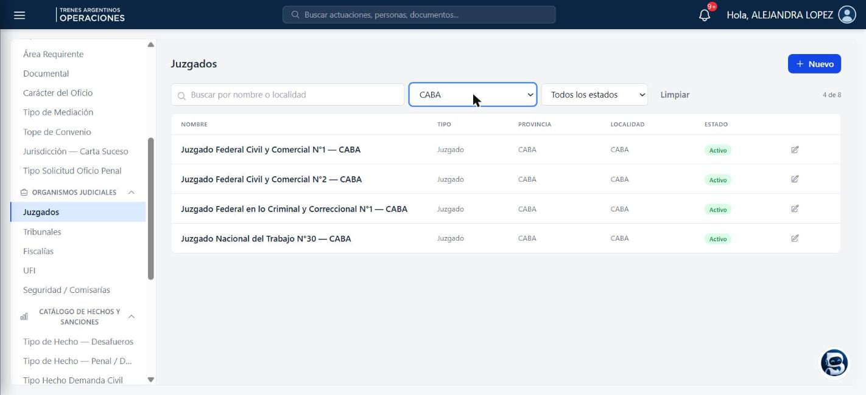
Configuración > Organismos Judiciales > Juzgados: filtros por texto, provincia y estado (ejemplo: Provincia = CABA).

ANEXOS

Anexo A — Excel de estados y tareas para desarrollo

El archivo SIAJ_Deltas3_Estados_y_Tareas.xlsx (misma carpeta que este documento) reemplaza a las tablas sueltas de versiones anteriores. Se generó desde el prototipo y contiene:

Hoja | Contenido
Cambios | Resumen de qué cambió por delta y por tipo de actuación (antes / ahora).
Estados | Todos los estados de cada tipo con ciclo propio: código, label, clasificación ACTIVO/ARCHIVADO, cómo avanza y observaciones. Incluye Desarchivado y los estados eliminados.
Bifurcaciones | Transiciones donde el letrado elige el camino, el circuito Comercial de Lanzamiento Judicializado y las reglas transversales (Finalizado + causal, Desarchivar, cascada del antecedente, retroceso).
Tareas | Catálogo completo de tareas por estado (668 tareas), con su ID y su origen.
Catálogos | Valores nuevos o desactivados (Deltas 1, 4/6, 9, 13 y 14).

Anexo B — Tablas de referencia (documento original)

Objetos embebidos del documento original, en este orden: Tablas codificadoras (catálogos de desplegables) · Estados y tareas v2 de negocio · Actividades genéricas · Estados de producción (ciclos A/B).

Anexo C — Pendientes con negocio: decisiones tomadas

# | Tema | Delta | Decisión de negocio
1 | Circuito Comercial de Lanzamiento Judicializado | 5 | Sigue vigente el salto directo de estados para el tipo Comercial.
2 | Filas del Excel de tareas que parecen subtítulos | 8 | Se dejan como están (se mantienen como tareas).
3 | Tareas de los 6 tipos A/B que el Excel no cubre | 8 | Se mantienen las tareas actuales.
4 | Estado "Archivado" de Mediaciones / SECLO | 16 | No se agrega: Archivado es la clasificación global (Activo / Archivado); al llegar a un Cumplido la actuación pasa a Archivada.
5 | Campo "Resultado" de Mediación | 16 | Se deja el campo, no se elimina.
6 | "Actuación de Oficio" en Principal | 1 / 26 | Sí: tiene barra propia en "Por rol" (Delta 26).

